

Arena平台引擎设计说明书

版本号：V1.0

文档编号：
建立日期：
文档密级：

文档修订摘要

日期 | 修订号 | 描述 | 著者 | 审阅者 | 批准人/日期
2009-02-26 | 1 | 创建 | Huaxm
2009-06-10 | 2 | 更新激活、查询用户类型、DIY流程图 | Huaxm
2009-06-17 | 3 | 新增功能：将服务器返回的错误提示转发给UI。 | Huaxm

目录

第1章 引言 1
1.1 文档用途 1
1.2 阅读对象 1
1.3 名词术语 1
1.4 参考资料 1
第2章 概述 2
2.1 目标 2
2.2 功能定义 2
2.3 运行环境 2
2.4 设计约束 2
第3章 总体结构说明 3
3.1 模块内外部关系图 3
3.2 功能模块简要说明 3
3.2.1 数据存储 4
3.2.2 事件处理 4
3.2.3 数据解析 10
3.2.4 Framework 19
第4章 接口设计 24
4.1 依赖的外部接口 24
4.1.1 Winks_assert(cOND) 24
4.1.2 Winks_fail(msg) 24
4.1.3 Winks_printf( char* format, ... ); 25
4.1.4 Winks_salAlloc(unsigned long size); 25
4.1.5 Winks_salFree(void *point ); 26
4.1.6 Winks_xsalPrintMemInfo(void); 26
4.1.7 Winks_mem_cpy(void *dp, void *sp, unsigned long size); 26
4.1.8 Winks_mem_set(void *dp, unsigned char val, undigned long size); 27
4.1.9 Winks_CreateChn(WINKS_OSAL_CALLBACK fCallBack) 27
4.1.10 Winks_DestroyChn(WINKS_CHN_ID chn) 28
4.1.11 Winks_PostMsg(WINKS_CHN_ID chn, unsigned long msg, void *data, unsigned long size) 28
4.1.12 Winks_CreateTimer(WINKS_CHN_ID chn, unsigned long timeOutPeriod, unsigned long flag); 28
4.1.13 Winks_DestroyTimer(WINKS_TIMER_ID timerId); 29
4.1.14 Winks_StartTimer(WINKS_TIMER_ID timerId); 29
4.1.15 Winks_StopTimer(WINKS_TIMER_ID timerId) 30
4.1.16 Winks_fopen(const char *filename, const char *type); 30
4.1.17 Winks_fclose(FILE *stream); 31
4.1.18 Winks_fread(void *data, size_t size, size_t count, FILE *stream); 31
4.1.19 Winks_fwrite(const void *data, size_t size, size_t count, FILE *stream); 32
4.1.20 Winks_fseek(FILE *stream, long offset, int fromwhere); 32
4.1.21 Winks_GetImsi(WINKS_CHN_ID chn, unsigned long msg, char *buff, unsigned long buff_size); 33
4.2 对外提供的接口 33
4.2.1 激活流程 34
4.2.2 其它接口 38
4.2.3 Winks_UserResetFriendList (void) 38
4.2.4 Winks_GetFullFriendListCount(unsigned long *count) 38
4.2.5 Winks_UserGetFullFriendItem(Winks_FriendItem_s *item, unsigned long index) 38
4.2.6 Winks_UserSetFriendList(char *friend_list, unsigned long friend_list_len) 39
4.2.7 Winks_UserUploadDiyImage(Winks_DiyInfo_s *diy_info) 39
4.2.8 Winks_UserUploadSelfSetting(Winks_SelfSetting_s *self_info) 40
4.2.9 Winks_GetPriorColorCallPlaySwitch (unsigned char *play_switch) 40
4.2.10 Winks_set_setting_value (Winks_SettingType_e type, unsigned long value) 41
4.2.11 Winks_get_setting_value (Winks_SettingType_e type, unsigned long **value) 41
4.2.12 Winks_if_show_titleCC (void) 41
4.2.13 Winks_if_show_cc (void) 42
4.2.14 Winks_get_show_case (unsigned long *flag) 42
4.2.15 Winks_if_emergency_number (const char *no) 42
4.2.16 Winks_get_friend_cnt (void) 43
4.2.17 Winks_get_friend_list (Winks_Friend_s *friends, unsigned long begin, unsigned long cnt) 43
4.2.18 Winks_get_friend_cc(const char *friend_no, Winks_DialDirection_e direction, Winks_CC4UI_s *cc4ui) 44
4.2.19 Winks_get_friend_name (const char *friend_no, char *friend_name, unsigned long len) 44
4.2.20 Winks_modify_friend_name (const char *friend_no, const char *friend_name) 45
4.2.21 Winks_log_cc_show (unsigned long index, unsigned long time, unsigned char interrupted,) 45
4.2.22 Winks_get_title_cc (Winks_CC4UI_s *cc4ui) 45
4.2.23 Winks_prev_title_cc (Winks_CC4UI_s *cc4ui) 46
4.2.24 Winks_next_title_cc (Winks_CC4UI_s *cc4ui) 46
4.2.25 Winks_get_operator_cc (Winks_CC4UI_s *cc4ui) 46
4.2.26 Winks_prev_operator_cc (Winks_CC4UI_s *cc4ui) 47
4.2.27 Winks_next_operator_cc (Winks_CC4UI_s *cc4ui) 47
4.3 内部关键函数 48
4.3.1 Winks_UserSetFriendBegin (void) 48
4.3.2 Winks_UserSetFriendAddItem (Winks_FriendItem_s *item) 48
4.3.3 Winks_UserSetFriendEnd (int commit_flag) 48
4.3.4 SendBufReInit(Winks_SendFrame_s* pSF, int NewSize) 49
4.3.5 SendBufRestore(Winks_SendFrame_s *pSF) 49
4.3.6 AddSendFrameHead(Winks_SendFrame_s* pSF, unsigned short msg_type,unsigned short sequence_num) 50
4.3.7 AddSendFrameData(Winks_SendFrame_s* pSF, unsigned short AttrId, void *pData) 50
4.3.8 winks_EngDsaDo_struct 51
4.3.9 winks_EngDsaDo_M_array 51
4.3.10 Winks_init_storage (void) 51
4.3.11 Winks_deinit_storage (void) 52
4.3.12 Winks_ReadSetting (Winks_Setting_s *setting_p) 52
4.3.13 Winks_WriteSetting (const Winks_Setting_s *setting_p) 53
4.3.14 Winks_takeup_storage_space (unsigned long cnt) 53
4.3.15 Winks_delete_storage_files(void) 53
4.3.16 Winks_SetPhoneNumber (const char *no, unsigned long len) 54
4.3.17 Winks_GetPhoneNumber (char *no, unsigned long len) 54
4.3.18 Winks_SetEmergencyNumber (const char * emergency_str, unsigned long len) 55
4.3.19 Winks_SetRecentlyActivedImsi (const char *imsi, unsigned long len) 55
4.3.20 Winks_SetRecentlyActivedImsi (char *imsi, unsigned long len) 55
4.3.21 Winks_SetImsiPopFlag (const char *imsi, unsigned char flag) 56
4.3.22 Winks_GetImsiPopFlag (const char *imsi, unsigned char *flag) 56
4.3.23 Winks_SetSupportedConnectWays (const Winks_ConnectWayOperation_s *operation) 57
4.3.24 Winks_GetSupportedConnectWays (Winks_ConnectWayOperation_s *operation) 57
4.3.25 Winks_add_friend_cc (Winks_AddFriendCC_s *add) 57
4.3.26 Winks_delete_friend_cc (const char *friend_no) 58
4.3.27 Winks_add_tao_cc (Winks_AddTaOCC_s *add) 58
4.3.28 Winks_delete_tao_cc(const char *ID) 58
4.3.29 Winks_need_download_cc (unsigned long cc_mask, Winks_NeedDownload_s *nd) 59
4.3.30 Winks_save_cc_image (const Winks_SaveImage_s *save_cc) 59
4.3.31 Winks_supbuild_friend_list_in_ram (void) 60
4.3.32 Winks_ log_pb_event (Winks_PhonebookEvent_e event, const char *new_no, const char *old_no) 60
4.3.33 Winks_set_pb_flag (void) 60
4.3.34 Winks_clean_pb_flag (unsigned long flag) 61
4.3.35 Winks_get_pb_event_cnt (void) 61
4.3.36 Winks_get_pb_event_list (Winks_PbEvent_s *array, unsigned long begin, unsigned long cnt) 61
第5章 数据结构设计 63
5.1 预定义常量 63
5.1.1 Winks_EngineState_e 63
5.1.2 Winks_SettingType_e 64
5.2 数据结构 64
5.2.1 Winks_EngineContext 65
5.2.2 Winks_EngineToUiReturnMsg 66
5.2.3 Winks_DiyInfo_s 66
5.2.4 Winks_SelfSetting_s 67
5.2.5 Winks_CC4UI_s 67
5.2.6 Winks_CC4Stat_s 68
5.2.7 Winks_Friend4Eng_s 68
5.2.8 Winks_FriendItem_s 69
5.2.9 Winks_Friend_s 69
5.2.10 Winks_PriImagInfo_s 70
5.2.11 Winks_ComImagInfo_s 70
5.2.12 Winks_EngPeriodComInfo_s 71
5.2.13 Winks_EngineRetMsgBody_s 71
5.2.14 Winks_EngPeriodComInfo_s 72
第6章 一致性描述 73
第7章 运行和故障处理设计 74
7.1 运行和组装设计 74
7.2 故障处理设计 74

引言

文档用途
本文当描述了引擎层的设计方案。用于指导引擎模块的开发工作。本模块基于抽象层的API接口完成实现。

阅读对象
本文档预期读者为彩像业务的设计人员、开发人员、功能维护人员，以及相关的负责领导。

名词术语

参考资料
《抽象层模块编程指南.doc》
《抽象层API编程手册.doc》
《HTTP API编程手册.doc》
《HTTP模块编程指南.doc》

概述

目标
实现一套与平台无关的彩像业务引擎。

功能定义
引擎负责所有与界面无关的程序行为，并尽量把处理内容落入专利保护的范围内，确保可以做到平台无关。

运行环境
本模块随winks软件包一同提供，运行在winks软件包运行的环境中，例如平台仿真模拟环境或硬件环境等。

设计约束
【内容】
从《产品需求规格说明书》中提取需求约束。例如：
- 系统应当遵循的标准或规范
- 软件、硬件环境的约束
- 接口/协议的约束
- 软件质量的约束：稳定性、可靠性、性能等。
本文档受下列文档的约束：
《彩像软件功能需求2008-12-29.doc》
《Winks web services.docx》
《req_analysis_engine.xls》

总体结构说明

模块内外部关系图
【内容】
采用模块图的模式表述下面两层关系：
- 内部功能模块构成
- 与外部模块的接口关系
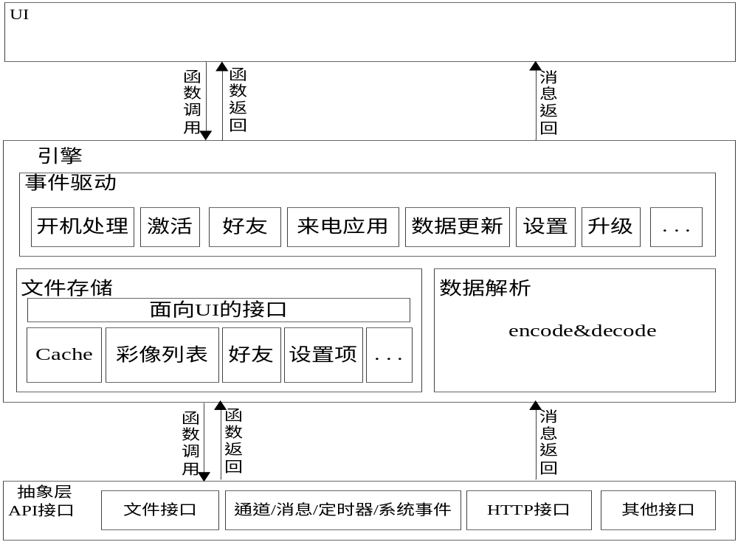

功能模块简要说明
【内容】
对诸功能模块完成的功能做简要说明，并描述该模块的基本实现方法和思路。
引擎主要包括数据存储、事件驱动、数据解析、应用管理FrameWork、应用等几个模块。
存储模块：相对独立，提供同步调用返回函数。
事件驱动：处理UI调用及http、timer、应用返回消息等，如激活、diy、升级等。
数据解析：协议打包解析。
应用管理FrameWork：管理应用的启动、销毁、挂起、恢复及消息驱动回调等。
如下图所示：
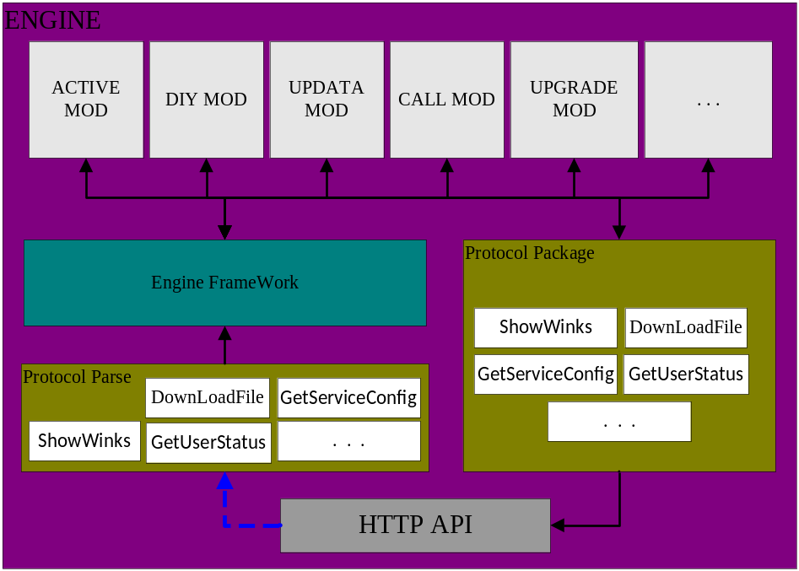

数据存储

功能描述
彩像各设置项的存储；
彩像资源的存储；
好友的存储；
IMSI号码列表的存储；
Log日志的存储；
其他一些必须项的存储。

存储文件介绍
1〉系统配置
<settings.dat>存储在手机上，记录激活信息、网络设置、展示设置、时间戳等设置项。
2〉彩像相关
号码映射<user.dat>：存储在手机上，记录用户号码与彩像文件名及问候语映射关系；
彩像信息<ccinfo.dat>：存储在手机和存储卡上，记录彩像ID与文件名映射关系；
问候语<greet.dat>：存储在手机和存储卡上，记录问候语文件。
彩像文件：存储在手机和存储卡上，记录彩像文件，使用cc_info.dat中映射出的序号作文件名。
3〉好友信息
<friend.dat>存储在手机上，记录好友号码及昵称。
4〉电话记录
<call.dat>存储在手机上，记录：号码+使用次数+通话时间+最近联系时间等电话信息；在更换存储卡等情况可以据此重建彩像Cache。
5〉彩像统计
<stat.dat>存储在手机上，记录彩像使用统计信息。
6〉电话后下载文件
<ul.txt>：电话事件时记录下载失败的电话号码+次数+最近联系时间，供电话后下载用，最多记录最近3个号码。
7〉文件内存映射：
UserMap：可直接映射<user.dat>到内存。
FriendMap：映射好友信息到内存

模块启动流程
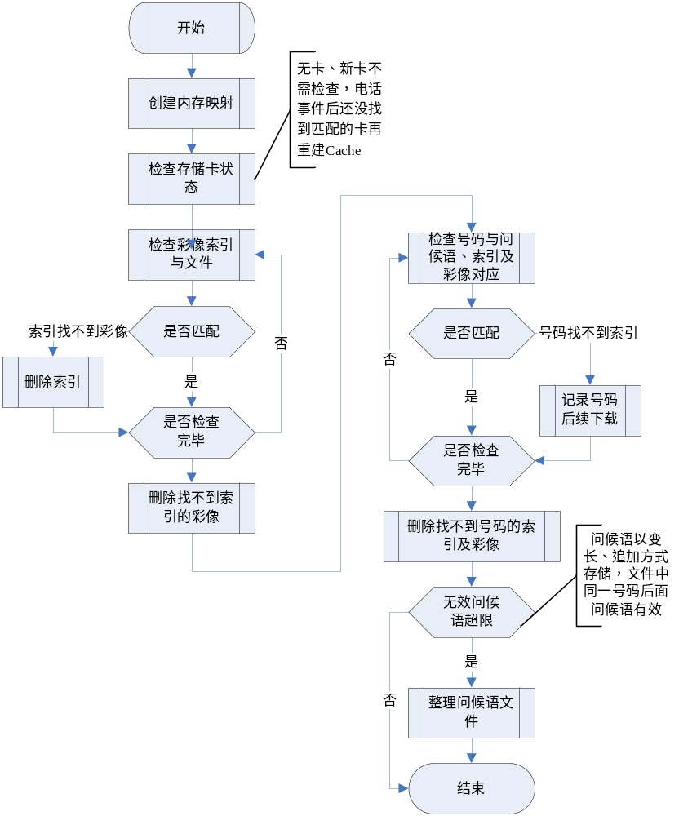

预定义常量
#define WINKS_STRG_NOBCD_LEN 6 /* 存储的电话号码长度 BCD-8421码 */
#define WINKS_STRG_CC_ID_LEN 40 /* 存储的彩像ID长度 */
#define WINKS_STRG_GREET_LEN 202 /* 存储的问候语长度 */

#define WINKS_STRG_PHONE_LEN 16 /* 存储的好友电话字符串 */
#define WINKS_STRG_NICK_LEN 32 /* 存储的好友昵称字符串 */

#define WINKS_MIN_USER 64 /* 最少cache的用户数 */
#define WINKS_MAX_USER 1024 /* 最多cache的用户数 上限2048(问候语限制) */

#define WINKS_INVALID_CALL_TIME 10 /* 小于该时间长度的电话事件为无效,可不关心彩像 */
#define WINKS_IGNORE_CALL_TIME 30 /* 小于该时间长度的电话事件在空间不足时可不关心彩像 */

/* 片头运营商按特殊好友处理 */
#define WINKS_DFT_CC_NO "1" /* 默认彩像ID */

#define WINKS_PRI_CC_NO "11" /* 片头彩像起始ID */
#define WINKS_PRI_CC_MAX 1 /* 片头彩像最大个数 <10 */
#define WINKS_PRI_BCD_MIN 0x11
#define WINKS_PRI_BCD_MAX (WINKS_PRI_BCD_MIN+WINKS_PRI_CC_MAX)

#define WINKS_BUS_CC_NO "21" /* 运营商彩像起始ID */
#define WINKS_BUS_CC_MAX 1 /* 运营商彩像最大数 <10 */
#define WINKS_BUS_BCD_MIN 0x21
#define WINKS_BUS_BCD_MAX (WINKS_BUS_BCD_MIN+WINKS_PRI_CC_MAX)

#define WINKS_PRIBUS_NUM (WINKS_PRI_CC_MAX+WINKS_BUS_CC_MAX) /* 片头运营商预留数 */

#define WINKS_MAX_FIXED (WINKS_FRIENDS_MAX_NUMBER + WINKS_PRIBUS_NUM)

/* 彩像类型 */
typedef enum tag_WinksCCType_e
{
CC_TYPE_NONE = 0,
CC_TYPE_JPG,
CC_TYPE_PNG,
CC_TYPE_TIFF,
CC_TYPE_SPL,
CC_TYPE_SWF,
CC_TYPE_GIF,
CC_TYPE_MAX
}WinksCCType_e;

/* 彩像或问候语查找结果*/
typedef enum tag_WinksStrgSearchResult_e
{
WINKS_STRG_SEARCH_RESULT_NOT_FOUND = -20, /* 没有找到 */
WINKS_STRG_SEARCH_RESULT_FAIL , /* 查找失败 */
WINKS_STRG_SEARCH_RESULT_FOUND = 0,
WINKS_STRG_SEARCH_RESULT_FOUND_EMPTY
}WinksStrgSearchResult_e;

/* 存储卡状态 */
typedef enum tag_WinksStrgCardStatus_e
{
WINKS_STRG_CARD_STATUS_NOT_EXIST = -20,
WINKS_STRG_CARD_STATUS_NO_CCCACHE,
WINKS_STRG_CARD_STATUS_NEW_CARD,
WINKS_STRG_CARD_STATUS_OLD_CARD,
WINKS_STRG_CARD_STATUS_OK_CARD = 0
}WinksStrgCardStatus_e;

数据结构
/* <user.dat> 文件头*/
typedef struct tag_WinksStrgFile_UserHead_s
{
/* 下面两个成员用于校验存储卡是否匹配 */
unsigned long CacheTime; /* Cache创建的时间 自2000-1-1 0:0:0起分钟数
与存储卡上<ccinfo.dat>对比,
如果吻合,不需要重建彩像Cache */
char SelfNoBcd[WINKS_STRG_NOBCD_LEN];
/* 本机号码 (不以IMSI记录,可能换卡不还号)
与存储卡上<ccinfo.dat>对比,
如果吻合,存储卡是该用户使用过 */
char _pad[6];
}WinksStrgFile_UserHead_s;

/* <user.dat> 文件信息，只记录彩像用户*/
typedef struct tag_WinksStrgFile_UserInfo_s
{
char NoBcd[WINKS_STRG_NOBCD_LEN]; /* 电话号码 BCD-8421码 */
unsigned short CCIdx; /* 存储在<ccinfo.dat>中的彩像ID序号 */
unsigned short GrtOff; /* 存储在<greet.dat>中的问候语偏移
以16字节对齐，乘16为实际偏移 */
}WinksStrgFile_UserInfo_s;

/* <call.dat> 文件头*/
#define WINKS_CALL_VER "1000" // 1.0.0.0
typedef struct tag_WinksStrgFile_CallHead_s
{
/* 下面成员用于版本及兼容控制 */
char Version[4]; /* 电话信息记录结构的版本号 */
/* 下面两个成员用于校验存储卡是否匹配 */
char SelfNoBcd[WINKS_STRG_NOBCD_LEN];
/* 本机号码 (不以IMSI记录,可能换卡不还号)
与存储卡上<ccinfo.dat>对比,
如果吻合,存储卡是该用户使用过 */
char _pad[6];
}WinksStrgFile_CallHead_s;

/* <call.dat> 文件信息*/
typedef struct tag_WinksStrgFile_CallStat_s
{
char NoBcd[WINKS_STRG_NOBCD_LEN]; /* 电话号码 BCD-8421码 */
unsigned short CallCnt; /* 电话事件次数 */
unsigned short CallTime; /* 最近一次电话通话时间(按秒计算) */
unsigned short Flag; /* 是否彩向用户(可扩展别的标志) */
unsigned long LatestCallClock; /* 最近一次电话事件的时刻
自2000-1-1 0:0:0起分钟数 */
}WinksStrgFile_CallStat_s;

/* <ccinfo.dat> 文件头*/
typedef struct tag_WinksStrgFile_CCHead_s
{
/* 下面两个成员用于校验存储卡是否匹配 */
unsigned long CacheTime; /* Cache创建的时间 自2000-1-1 0:0:0起分钟数
与手机上<call.dat>对比,
如果吻合,不需要重建彩像Cache */
char SelfNoBcd[WINKS_STRG_NOBCD_LEN];
/* 本机号码 (不以IMSI记录,可能换卡不还号)
与手机上<call.dat>对比,
如果吻合,存储卡是该用户使用过 */
char _pad[6];
}WinksStrgFile_CCHead_s;

/* <ccinfo.dat> 文件信息*/
typedef struct tag_WinksStrgFile_CCInfo_s
{
char ID[WINKS_STRG_CC_ID_LEN]; /* 彩像ID */
unsigned char img_type; /* 彩像类型 WinksFileExt_e */
unsigned char img_cnt; /* 图片数 */
unsigned short interval; /* 图片播放间隔 */
unsigned short UseCnt; /* 电话事件数 */
unsigned long LatestUse; /* 最近一次电话事件的时间
自2000-1-1 0:0:0起分钟数 */
}WinksStrgFile_CCInfo_s;

/* <greet.dat> 文件头*/
typedef struct tag_WinksStrgFile_GreetHead_s
{
unsigned short elem_cnt;
unsigned short valid_cnt;
char SelfNoBcd[WINKS_STRG_NOBCD_LEN];
unsigned char _pad[6]; /* 补齐16字节 */
}WinksStrgFile_GreetHead_s;

/* <greet.dat> 文件信息*/
/* 问候语记录为变长格式，每条记录以16字节对齐，用WINKS_ALIGN(len,16)计算
同一号码问候语更新时追加到最后(不一定是文件尾)，
当无效问候语超过一定数量或开机初始化时整理文件 */
typedef struct tag_WinksStrgFile_GreetInfo_s
{
unsigned long Magic; /* XX 问候语标识[由存储添加] */
char NoBcd[WINKS_STRG_NOBCD_LEN]; /* 电话号码 BCD-8421码 */
unsigned char GreetLen; /* 问候语长度 */
unsigned char Occupy; /* XX 整个问候语记录占用长度[由存储计算] */
short GreetStr[WINKS_STRG_GREET_LEN/2]; /* 问候语，根据实际长度保存 */
}WinksStrgFile_GreetInfo_s;

/* <stat.dat> 文件头*/
#define WINKS_STAT_VER "1000" // 1.0.0.0
typedef struct tag_WinksStrgFile_StatHead_s
{
/* 下面成员用于版本及兼容控制 */
char Version[4]; /* 统计信息记录结构的版本号 */
char SelfNoBcd[WINKS_STRG_NOBCD_LEN];
/* 本机号码 (不以IMSI记录,可能换卡不还号)
与<stat.dat>对比判断文件是否可用 */
unsigned char _pad[6]; /* 补齐16字节 */
}WinksStrgFile_StatHead_s;

/* <stat.dat> 文件信息*/
typedef struct tag_WinksStrgFile_Stat_s
{
char ID[WINKS_STRG_CC_ID_LEN]; /* 彩像ID */
unsigned short show_times; /* 彩像展示次数 */
unsigned short int_times; /* 彩像展示中断次数 */
unsigned long time; /* 彩像播放时间 */
}WinksStrgFile_Stat_s;

/* <friend.dat> 好友文件 */
typedef struct tag_WinksStrgFile_FriendInfo_s
{
char NO[WINKS_STRG_PHONE_LEN]; /* 电话号码 字符串 */
unsigned char Nick[WINKS_STRG_NICK_LEN]; /* 好友昵称 */
}WinksStrgFile_FriendInfo_s;

/* 保存彩像及问候语信息 */
typedef struct tag_WinksStrgFile_CCImage_s
{
char * NO; /* 电话号码字符串 */
char * ID; /* 彩像ID */
unsigned char img_type; /* 彩像类型 WinksFileExt_e */
unsigned char img_idx; /* 第几张图片 */
unsigned char img_cnt; /* 图片数 */
unsigned char _pad;
unsigned long FileSize; /* 文件大小 */
int file_handle;/* 文件句柄(FILE *),在Begin创建,在Do使用,在End关闭 */
Winks_MemPool_s* pMem; /* 存放下载的文件数据 */
unsigned long blocklen; /* 当前下载块总大小(应该与内存列表中pMem->offset累加值相等) */
}WinksStrgFile_CCImage_s;

/* 彩像展示相关信息 */
typedef struct tag_WinksStrgFile_CCShow_s
{
int RetStatus; /* 彩像是否与该号码对应
0 -- ok
1 -- 默认彩像
2 -- 片头
3 -- 运营商 */
char NO[WINKS_STRG_PHONE_LEN]; /* 电话号码字符串 */
char Name[WINKS_STRG_NICK_LEN]; /* 好友昵称 */
char ID[WINKS_STRG_CC_ID_LEN]; /* 彩像ID */
unsigned short CC_Idx; /* 彩像Idx */
unsigned short interval; /* 图片播放间隔 */
unsigned char img_type; /* 彩像类型 WinksFileExt_e */
unsigned char img_cnt; /* 图片数 */
unsigned char GreetLen; /* 问候语长度 */
unsigned char SaveType; /* 彩像存储类型 0--文件 1--内存 */
unsigned char * pCCImage; /* 存储的彩像内存数据 */
unsigned long CCImageSize;/* 存储的彩像内存数据大小 */
char CCImgPath[4][256]; /* 存储的彩像路径 */
short GreetStr[WINKS_STRG_GREET_LEN/2]; /* 存储的彩像问候语 */
}WinksStrgFile_CCShow_s;

/* 电话事件传入的结构 */
typedef struct tag_WinksStrgFile_CallInfo_s
{
char NO[WINKS_STRG_PHONE_LEN]; /* 电话号码字符串 */
char ID[WINKS_STRG_CC_ID_LEN]; /* 彩像ID */
unsigned long CallClock; /* 通话时刻 */
unsigned short CallTime; /* 通话时长(以秒为单位，超过65535秒按65535算) */
unsigned char CallType; /* 来电0或去电1 */
unsigned char _pad;
}WinksStrgFile_CallInfo_s;

接口函数

Winks_StrgInitMapFile
函数原型：int Winks_StrgInitMapFile(void)
函数介绍：
初始化存储文件。
参数说明：
参数名称 | 参数类型 | 参数介绍 | 备注
函数返回值：
成功返回0，失败返回-1。
使用说明：
调用该函数检查文件与注册用户是否匹配，并将文件中断链的项或断链的文件删除；另外为了遍历速度快将用户及好友映射到内存。

Winks_StrgDeinitMapFile
函数原型：int Winks_StrgDeinitMapFile(void)
函数介绍：
销毁映射文件的内存。
参数说明：
参数名称 | 参数类型 | 参数介绍 | 备注
函数返回值：
成功返回0，失败返回-1。
使用说明：

Winks_ StrgSetSelfNo
函数原型：int Winks_StrgSetSelfNo(char *pNo)
函数介绍：
在各存储文件头记录电话号码。
参数说明：
参数名称 | 参数类型 | 参数介绍 | 备注
函数返回值：
成功返回0，失败返回-1。
使用说明：
在个存储文件中记录与注册用户相应的电话号码（现在记录imsi或uid）可以唯一标识文件是不是该用户的，以便解决用户换sim卡或换存储卡带来的问题。

Winks_ StrgSetCacheTime
函数原型：int Winks_StrgSetCacheTime(unsigned long NewCacheTime)
函数介绍：
在用户文件和彩像信息文件记录Cache时间。
参数说明：
参数名称 | 参数类型 | 参数介绍 | 备注
函数返回值：
成功返回0，失败返回-1。
使用说明：
记录的时间为从2000年开始的分钟数，每次彩像Cache整理完毕记录下这个时间，主要是用来检查存储卡的彩像是不是最新的。比如存储卡被拔出后隔了几天又插回去了，这期间有电话事件但找不到彩像，系统只能重新下载并触发整理Cache，Cache时间更新；当存储卡插回去比对Cache时间不一致就触发相应处理。

Winks_StrgDeleteDiskFiles
函数原型：int Winks_StrgDeleteDiskFiles(int Disk)
函数介绍：
删除磁盘上的文件。
参数说明：
参数名称 | 参数类型 | 参数介绍 | 备注
Disk | int | 磁盘号
函数返回值：
成功返回0，失败返回-1。
使用说明：
删除手机或（和）存储卡上的文件。

好友操作
函数原型：
/* 判断是否好友 */
int Winks_StrgUserIsFriend(char *pNo, unsigned short *retFriendIdx)
/*增加好友或修改好友昵称*/
int Winks_StrgFriendAdd(char *pNo, unsigned char *pNick)
/*好友个数*/
int Winks_StrgFriendCnt(void)
/*读取好友姓名和昵称 */
int Winks_StrgFriendGet( int BeginIdx,
char *pNo, int NoLen,
unsigned char *pNick, int NickLen)
/*删除好友 */
int Winks_StrgFriendDel(char *pNo)
/* 删除全部好友 */
int Winks_StrgFriendDelAll(void)
使用说明：
Winks_StrgFriendGet用法有点特殊，BeginIdx为读取好友的起始序号，返回值为下一个好友起始序号，每次读取1个，等返回值为负表示读取结束。

用户操作
函数原型：
/* 查找用户 */
int Winks_StrgSearchUser(char *pNoBcd, unsigned short *retUsrIdx, WinksStrgFile_UserInfo_s *pUsrInfo)
/* 查找空位以保存新用户 */
int Winks_StrgSearchUserEpt(unsigned short * retUsrIdx)
/* 用户个数 */
int Winks_StrgGetUserCnt(void)
/* 获取用户信息 */
int Winks_StrgGetUserInfo(unsigned short Idx, WinksStrgFile_UserInfo_s *pUsrInfo)
/* 设置用户信息 */
int Winks_StrgSetUserInfo(unsigned short Idx, WinksStrgFile_UserInfo_s *pUsrInfo)

彩像操作
函数原型：
/* 根据彩像ID查找彩像 */
int Winks_StrgSearchCC(char *pCC_ID, unsigned short *retCCIdx)
/* 根据彩像ID查找空位以保存彩像 */
int Winks_StrgSearchCCEpt(unsigned long FileSize, unsigned short *retCCIdx)
/* 获取彩像信息 */
int Winks_StrgGetCCInfo(unsigned short Idx, WinksStrgFile_CCInfo_s *pCCInfo)
/* 设置彩像信息 */
int Winks_StrgSetCCInfo(unsigned short Idx, WinksStrgFile_CCInfo_s *pCCInfo)
/* 判断彩像是否存在 */
int Winks_StrgCCIsExist(unsigned short Idx, WinksStrgFile_CCInfo_s * retCCInfo)
/* 判断彩像是否好友在使用 */
int Winks_StrgCCIsFriendUsed(unsigned short CC_Idx)
/* 判断有几个用户使用该彩像 */
int Winks_StrgCCUserNum(unsigned short CC_Idx, int *retFriendUsedNum)
/* 获取彩像文件大小 */
int Winks_StrgGetCCImageSize(unsigned short CC_Idx, unsigned int *retImgSize)
/* 删除彩像 */
int Winks_StrgDeleteCCImage(unsigned short CC_Idx)
/* 锁定彩像，锁定的彩像不能删除。电话事件播放彩像时调用以保证彩像更新不覆盖原来的 */
int Winks_StrgLockCC(unsigned short CC_Idx)
/* 解除锁定彩像，电话事件结束后调用以便不影响淘汰 */
int Winks_StrgUnlockCC(void)
/* 保存彩像开始 */
int Winks_StrgSaveCCImageBegin(unsigned short Idx, WinksStrgFile_CCImage_s *pCCImage, int IfCached)
/* 保存彩像，继续写流*/
int Winks_StrgSaveCCImageDo(unsigned short Idx, WinksStrgFile_CCImage_s *pCCImage)
/* 保存彩像结束 */
int Winks_StrgSaveCCImageEnd(unsigned short Idx, WinksStrgFile_CCImage_s *pCCImage)

问候语操作
函数原型：
/* 查找空位存储问候语 */
int Winks_StrgSearchGreetEpt(unsigned char GrtLen, unsigned short * retGrtOff)
/* 按指定偏移获取用户问候语 */
int Winks_StrgGetGreet(unsigned short Off, WinksStrgFile_GreetInfo_s *pGreetInfo)
/* 按指定偏移设置用户问候语 */
int Winks_StrgSetGreet(unsigned short Off, WinksStrgFile_GreetInfo_s *pGreetInfo)
/* 整理问候语文件 */
int Winks_StrgTrimGreet(void)

彩像展示文件操作
函数原型：
/* 获取默认彩像 */
int Winks_StrgGetDftCCShow(int dir, WinksStrgFile_CCShow_s *pCCShow)
/* 获取指定号码用户彩像 */
int Winks_StrgGetCCShow(char *pNo, int dir, WinksStrgFile_CCShow_s *pCCShow)
/* 记录彩像展示统计信息 */
int Winks_log_cc_show(char * CC_ID, unsigned long time, unsigned char interrupted)

Winks_ StrgFreeDiskSpace
函数原型：int Winks_StrgFreeDiskSpace(unsigned long FreeSize)
函数介绍：
淘汰彩像释放指定大小空间。
参数说明：
参数名称 | 参数类型 | 参数介绍 | 备注
FreeSize | unsigned long | 释放的空间大小
函数返回值：
成功返回0，失败返回-1。
使用说明：
根据淘汰算法淘汰1个或多个彩像以释放指定大小的磁盘空间。

Winks_ StrgGetStatus
函数原型：int Winks_StrgGetStatus(void)
函数介绍：
获取存储卡状态。
参数说明：
参数名称 | 参数类型 | 参数介绍 | 备注
函数返回值：
成功返回卡的状态，失败返回-1。
使用说明：
可能返回以下状态：
无卡：WINKS_STRG_CARD_STATUS_NOT_EXIST
未Cache完成：WINKS_STRG_CARD_STATUS_NO_CCCACHE
新卡：WINKS_STRG_CARD_STATUS_NEW_CARD
旧卡：WINKS_STRG_CARD_STATUS_OLD_CARD
完全匹配卡：WINKS_STRG_CARD_STATUS_OK_CARD

电话事件操作
函数原型：
/* 添加电话事件记录 */
int Winks_StrgCallEvtAdd(WinksStrgFile_CallInfo_s *pCallInfo)
/* 电话事件记录数 */
int Winks_StrgCallEvtCnt(void)
/* 按序号获取电话时间记录 */
int Winks_StrgCallEvtGet(unsigned short Idx, WinksStrgFile_CallStat_s *pCallInfo)
/* 按号码获取电话事件记录 */
int Winks_StrgCallEvtGetWithNo(char *pNoBcd, WinksStrgFile_CallStat_s *pCallInfo)

事件处理

流程图
整个引擎事件处理模块采用状态机方法实现，状态图及状态表表如下：

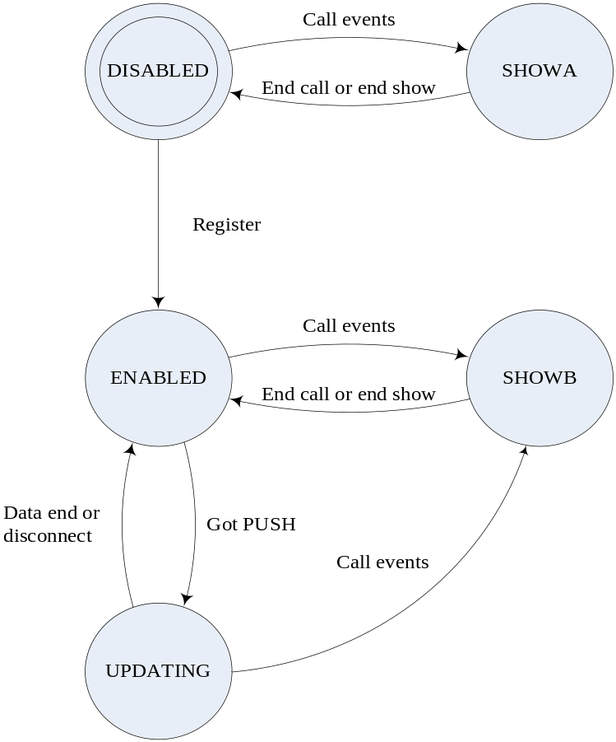
初始状态 | 发生事件 |  | 相应处理 | 转移状态 | 备注
DISABLED | SIM Complete | Is register User | 查询SIM已经注册,载入相应信息 | ENABLED
DISABLED | Register | Complete | 进入注册流程，完成注册进入ENABLED | ENABLED
DISABLED | Call Events | Isn't emergency number | 展示默认彩像 | SHOWA
SHOWA | End call or end show | OK | 无 | DISABLED
ENABLED | Call Events | Isn't emergency number | 准备彩像数据,显示 | SHOWB
ENABLED | Got push for updating |  |  | UPDATING
UPDATING | Data end | Update finished | 保存相应的数据，设置时间戳 | ENABLED
UPDATING | Disconnect | Update is interrupted | 无 | ENABLED
UPDATING | Call Events |  | 取消更新，准备彩像数据 | SHOWB
SHOWB | End call or end show | OK | 无 | ENABLED

事件分类

数据解析
完成与服务器传输数据的打包与解析工作，依照协议逐条完成封装。

预定义常量
/*每条协议标识*/
typedef enum tag_WinksProtocolEnum_e
{
WINKS_PROTOCOL_NONE = 0,
WINKS_PROTOCOL_GETSERVICECONFIG,
WINKS_PROTOCOL_ACTIVATE,
WINKS_PROTOCOL_GETUSERSTATUS,
WINKS_PROTOCOL_UPLOADWINKS,
WINKS_PROTOCOL_SHOWWINKS,
WINKS_PROTOCOL_GETURLFILE,
WINKS_PROTOCOL_RECOMMENDSERVICE,
WINKS_PROTOCOL_GETUSERWINKS,
WINKS_PROTOCOL_PURCHASEWINKS,
WINKS_PROTOCOL_CREATEWINKSSCRIPT,
WINKS_PROTOCOL_MERGEPHONEBOOK,
WINKS_PROTOCOL_GETLATESTSOFTWAREPACKAGE,
WINKS_PROTOCOL_MAX,
}WinksProtocolEnum_e;

/*用户的类型*/
enum Prot_subscription_e
{
WINKS_SUBSCRIPTION_NONE = 0,
WINKS_SUBSCRIPTION_LIMITED, /* 受限用户选项 */
WINKS_SUBSCRIPTION_TRIAL, /* 试用者选项 */
WINKS_SUBSCRIPTION_ADWARE, /* 接受广告用户选项 */
WINKS_SUBSCRIPTION_SUBSCRIER, /* 付费用户选项 */
WINKS_SUBSCRIPTION_MAX
};

/*片头运营商彩像的标识*/
enum Prot_wt_e
{
WINKS_WT_SPLASH = 0,
WINKS_WT_CARRIER,
};

数据结构
/*服务器返回结果信息结构*/
typedef struct tag_WinksEngProt_result_s
{
int code; /* 返回码。code为0时表示操作执行成功。 */
union {
unsigned char * text; /* 操作执行失败时的文本描述信息 (utf-8格式) */
unsigned char * greeting;/* 操作执行成功时返回的提示信息 (utf-8格式) */
}rst_txt;
void * debug; /* 调试信息 */
}WinksEngProt_result_s;

/*连配置服务器的返回数据*/
struct Prot_address_s
{
char * winks; /* 彩像业务服务器的URL基地址 */
char * media; /* 媒体服务器的URL基地址 */
char * sms; /* 短信特服号码 */
int push; /* 终端push接收端口 */
};

/*订购信息*/
struct Prot_config_s
{
enum Prot_subscription_e subscription; /* 服务订阅模式 */
unsigned char diy:1, /* 可以DIY彩像，有此字段是表示打开此功能，值为此功能是否需要订阅 */
vcard:1, /* 使用来电名片，有此字段是表示打开此功能，值为此功能是否需要订阅 */
activity:1, /* 用户场景模式，有此字段是表示打开此功能，值为此功能是否需要订阅 */
vcash:1; /* 使用点卡，有此字段是表示打开此功能，值为此功能是否需要订阅 */
char _pad[3];
};

/* 彩像服务器配置信息 */
typedef struct tag_WinksEngProt_ServiceConfig_s
{
struct Prot_address_s * address;
struct Prot_config_s * config; /* 服务配置 */
}WinksEngProt_ServiceConfig_s;

struct Prot_unregistered_s
{
int registerMethod; /* 注册方法：
0: sms - 短信方式注册；
1: auto - 自动识别用户手机号 */
};

/* 服务类型 */
typedef struct tag_ServicesType_s
{
Prot_subscription_e subscription; /* 服务订阅模式 */
unsigned char diy:1, /* DIY功能 */
vcard:1, /* 随电名片功能 */
activity:1, /* 用户场景模式 */
vcash:1; /* 点卡计数 */
char _pad[3];
}ServicesType_s;

/* 用户的服务状态信息 */
typedef struct tag_WinksEngProt_userServiceStatus_s
{
int IsRegistered; /* 0--未注册，1--已注册 */
union {
struct Prot_unregistered_s unregistered; /* 用户未注册 */
{
ServicesType_s service;/* 用户已开通的服务 */
char * uid; /* 用户标识 */
}
}RegStat;
}WinksEngProt_userServiceStatus_s;

/* 彩像媒体文件类型 */
typedef struct tag_WinksFileType_s
{
char * url; /* 媒体文件的资源位置 */
int w; /* 宽度 */
int h; /* 高度 */
}WinksFileType_s;

/* 名片类型 */
typedef struct tag_VcardType_s
{
char * name; /* 姓名 */
char * mibile; /* 真实号码 */
char * corporation;/* 公司 */
char * title; /* 职位 */
char * phone; /* 电话 */
char * email; /* 电子邮件 */
char * fax; /* 传真 */
char * address; /* 地址 */
}VcardType_s;

/* 彩像展示信息 */
typedef struct tag_WinksEngProt_winksShow_s
{
char * wid; /* 彩像标识 */
unsigned short media_num;
unsigned short thumbnail_num;
WinksFileType_s * media; /* 媒体文件 */
WinksFileType_s * thumbnail;/* 彩像缩略图 */
unsigned char * greeting; /* 问候语(utf-8格式) */
int greetlen;
int status; /* 我的状态（情景模式） */
unsigned char * statusText; /* 状态语(utf-8格式) */
int statusTextlen;
VcardType_s * vcard; /* 名片信息 */
}WinksEngProt_winksShow_s;

struct Prot_pbi_s
{
char * n; /* 姓名 */
char * p; /* 电话号码 */
};

/* 电话本 */
typedef struct tag_WinksEngProt_phoneBook_s
{
int pbi_num;
struct Prot_pbi_s * pbi; /* 电话本条目 */
}WinksEngProt_phoneBook_s;

/* 用户彩像类型 */
typedef struct tag_WinksEngProt_UserWinksType_s
{
char * wid;
char * name;
unsigned long price:28, /* 彩像价格 */
censor:3, /* 彩像审核状态 */
diy:1; /* 用户上传彩像标志 */
int state; /*彩像状态：
0: unrelated - 与用户无关的彩像；
1: usable - 可以直接使用的彩像；
2: expired - 过期彩像*/
char * expire; /* 彩像过期时间 */
}WinksEngProt_UserWinksType_s;

/*查询定制的返回结构*/
typedef struct tag_WinksEngProt_winksScript_s
{
char * wid; /* 彩像标识列表 */
unsigned char * greeting; /* 问候语(utf-8格式) */
int greetlen;
int IsForAll;
char * p; /*以|分割的一组电话号码列表*/
}WinksEngProt_winksScript_s;

struct Prot_url_s
{
char * url; /* 软件包文件的URL位置 */
};

/* 终端软件包信息 */
typedef struct tag_WinksEngProt_softwarePackage_s
{
char * name; /* 软件包名称 */
char * version; /* 软件包版本 */
int url_num; /* URL数 */
struct Prot_url_s * file; /* 有url_num个url */
}tag_WinksEngProt_softwarePackage_s;

接口函数

函数原型：int Winks_ (void)
函数介绍：
初始化存储文件。
参数说明：
参数名称 | 参数类型 | 参数介绍 | 备注
函数返回值：
成功返回0，失败返回-1。
使用说明：
。

Framework
引擎内部实现了一套Framework的机制，以便于引擎功能的扩展。该机制向引擎模块开发人员提供三个接口函数：模块启动（Winks_EngAppStart）、模块退出（Winks_EngAppStop）、模块调用（Winks_SendMsgToRunningEngApp）。模块开发人员可以通过调用Winks_EngAppStart将自己的模块加载到引擎中运转，并通过调用Winks_EngAppStop将自己从引擎运转机制中卸载，也可通过调用Winks_SendMsgToRunningEngApp触发当前运转的模块。
每个模块在加载到引擎的时候都需要指定一个优先级，当这个优先级高于当前引擎正在运行的模块的优先级时方可被加载，否则返回失败（引擎忙）。如果加载成功，原先运行的模块会被暂停（通过WINKS_MSG_ENGINE_APP_PAUSE消息通知原先运行模块），开始运行新加载的模块。当其退出后，之前的模块重获焦点（通过WINKS_MSG_ENGINE_APP_RESUME消息通知）开始运行。
引擎Framework的工作机制：
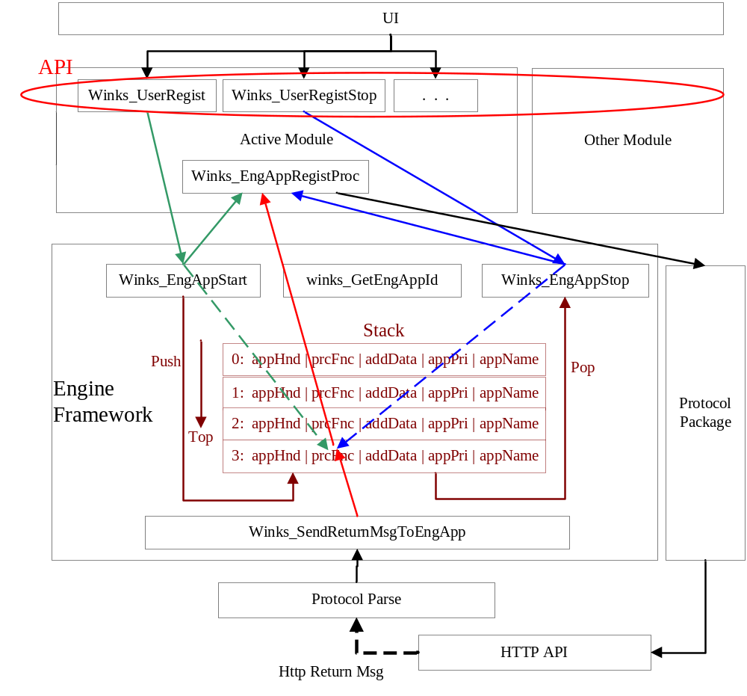

预定义常量
#define WINKS_ENGIEN_APP_QUEUE_SIZE WINKS_ENGINE_APP_PRI_NUM /*引擎应用模块的栈大小*/
#define WINKS_ENAPP_NAME_MAX_LEN 12 /*引擎应用名称长度*/
#define WINKS_ENGIEN_APP_HANDLER_NULL 0 /*引擎应用空句柄*/
#define WINKS_ENGINE_APP_TIMER_NUM 2 /*引擎应用定时器个数*/

/*引擎应用模块的优先级*/
typedef enum tag_Winks_EngineAppPri_e
{
WINKS_ENGINE_APP_PRI_NORMAL = 0x00, /* 正常。例如:定时更新，自动升级等*/
WINKS_ENGINE_APP_PRI_USER = 0x01, /* 用户级别。由用户触发的操作，如激活，DIY */
WINKS_ENGINE_APP_PRI_CALL, /* 电话级别。 由来电触发，如来电下载*/
WINKS_ENGINE_APP_PRI_NUM /* 优先级数。*/
}Winks_EngineAppPri_e;

数据结构
typedef unsigned long WINKS_ENAPP_HND; /*引擎应用句柄*/
typedef int (*WINKS_ENGAPP_PROCESS)(WINKS_ENAPP_HND appHnd, unsigned long msg, void *msgData, unsigned long msgDataSize, void *addData); /*引擎应用回调函数*/

/*引擎应用的控制块*/
typedef struct tag_Winks_EngineAppControl_s
{
WINKS_ENAPP_HND appHnd; /*引擎应用句柄*/
WINKS_ENGAPP_PROCESS prcFnc; /*引擎应用处理函数*/
void * addData; /*引擎应用的数据*/
Winks_EngineAppPri_e appPri; /*引擎应用的优先级*/
char appName[WINKS_ENAPP_NAME_MAX_LEN]; /*引擎应用的名称*/
WINKS_TIMER_ID timer[WINKS_ENGINE_APP_TIMER_NUM]; /*引擎应用的定时器句柄*/
}Winks_EngineAppControl_s;

函数结构

模块加载函数
/*创建并启动引擎应用(例如激活流程和DIY流程就各是一个引擎应用。
* function: Winks_EngAppStart
* parameters:
* Winks_EngineAppPri_e appPri: 应用优先级
* WINKS_ENGAPP_PROCESS prcFn: 处理回调函数
* char * appName: 引擎应用的名称
* void * addData: (in)数据指针
* return:
* 成功返回:应用句柄(>0)
* 失败返回:0(WINKS_ENGIEN_APP_HANDLER_NULL)
*/
WINKS_ENAPP_HND Winks_EngAppStart(Winks_EngineAppPri_e appPri, WINKS_ENGAPP_PROCESS prcFnc, char * appName, void *addData);

模块卸载函数
/*退出并注销动引擎应用(例如激活流程和DIY流程就各是一个引擎应用。
* function: Winks_EngAppStop
* parameters:
* WINKS_ENAPP_HND appHnd: 应用句柄(>0)
* return:
* 成功返回:0
* 失败返回:-1
*/
int Winks_EngAppStop(WINKS_ENAPP_HND appHnd);

根据应用名称取应用句柄
/*根据应用名称查找应用句柄
* function: winks_FindEngAppHndByName
* parameters:
* char * appName: 引擎应用的名称
* return:
* 成功返回:应用句柄(>0)
* 失败返回:0(WINKS_ENGIEN_APP_HANDLER_NULL)
*/
WINKS_ENAPP_HND winks_FindEngAppHndByName(char * appName);

根据应用句柄取应用全局结构
/*根据应用名称查找应用句柄
* function: winks_GetEngAppAddData
* parameters:
* WINKS_ENAPP_HND appHnd: 应用句柄(>0)
* return:
* 成功返回:addData指针
* 失败返回:NULL
*/
void * winks_GetEngAppAddData(WINKS_ENAPP_HND appHnd);

引擎应用创建定时器
/*引擎应用创建TIMER。
* function: Winks_EngCreateTimer
* parameters:
* WINKS_ENAPP_HND appHnd: 应用句柄(>0)
* WINKS_TICKS timeOutPeriod:创建定时器的定时周期
* unsigned long flag: 创建定时器的属性标志。
* WINKS_TIMER_DEFAULT: 默认
* WINKS_TIMER_AUTO_START:自启动;
* WINKS_TIMER_AUTO_LOOP: 循环启动;
* return:
* 成功返回:定时器句柄(>0)
* 失败返回:0
*/
WINKS_TIMER_ID Winks_EngCreateTimer(WINKS_ENAPP_HND appHnd, WINKS_TICKS timeOutPeriod, unsigned long flag);

引擎应用销毁定时器
/*引擎应用删除定时器。
* function: Winks_EngDestroyTimer
* parameters:
* WINKS_ENAPP_HND appHnd: 应用句柄(>0)
* WINKS_TIMER_ID timerId: 定时器句柄(>0)
* return:
* 成功返回:0
* 失败返回:-1
*/
int Winks_EngDestroyTimer(WINKS_ENAPP_HND appHnd, WINKS_TIMER_ID timerId);

引擎应用机制
引擎应用机制向上层提供联网相关的功能调用。详见4.2章节。

接口设计

依赖的外部接口
【内容】
说明各模块依赖的外部接口是什么，输入参数、输出参数、返回值等。
需详细描述需求函数的内容和形式，例如：

Winks_assert(cOND)
函数介绍：
调试用的断言。用宏实现。
参数说明：
参数名称 | 参数类型 | 参数介绍 | 备注
cOND | 判断表达式 | 判断表达式 | 该宏只在debug环境编译后会生成有效代码，例如: Winks_assert(p != NULL);  当变量p的值为NULL时程序停止。
函数返回值：
无。
使用说明：
这是一个宏定义，用于帮助程序设计人员捕获异常情况。编译完成后，只有DEBUG版本会生成有效代码。
在debug环境下该宏首先判断cOND是否成立，如果成立，完成；否则，打印判断cOND的内容，然后调用平台接口停止程序。

Winks_fail(msg)
函数介绍：
调试用的断言。用宏实现。
参数说明：
参数名称 | 参数类型 | 参数介绍 | 备注
msg | char * | 字符串 | 该宏只在debug环境编译后会生成有效代码，例如:  if(p == NULL)  {  Winks_fail(“出错信息”);  }  当变量p的值为NULL时程序停止。
函数返回值：
无。
使用说明：
这是一个宏定义，用于帮助程序设计人员捕获异常情况。编译完成后，只有DEBUG版本会生成有效代码。
在debug环境下该宏首先打印msg的内容，然后调用平台接口停止程序。

Winks_printf( char* format, ... );
函数介绍：
打印函数，用法同标准C中的print函数。
参数说明：
参数名称 | 参数类型 | 参数介绍 | 备注
format | char * | 输出格式串
… |  | 不定长参数
函数返回值：
无。
使用说明：
该函数用于帮助程序设计人员设计程序。编译完成后，只有DEBUG版本会生成有效代码。
本函数用于输出指定格式的字符串到标准输出终端，同时将内容输出到文件（debugf.txt）中。

Winks_salAlloc(unsigned long size);
函数介绍：
动态内存申请函数。与Winks_salFree函数配合使用。
参数说明：
参数名称 | 参数类型 | 参数介绍 | 备注
size | unsigned long | 内存大小
函数返回值：
成功返回申请到的内存首地址，失败返回NULL。
使用说明：
本函数会向系统申请指定容量的内存空间。同时在debug环境下会记录动态申请内存的情况（包括已申请内存的总块数，已申请内存的总容量，每块已申请的内存的位置（file&line），每块已申请的内存的首地址，每块已申请的内存的的容量），程序员可以通过调用Winks_xsalPrintMemInfo函数输出以上信息。

Winks_salFree(void *point );
函数介绍：
用于释放动态申请的内存。与Winks_salAlloc函数配合使用。
参数说明：
参数名称 | 参数类型 | 参数介绍 | 备注
point | void * | 动态申请的内存首地址
函数返回值：
成功返回申请到的内存首地址，失败返回NULL。
使用说明：
本函数会向系统申请指定容量的内存空间。同时在debug环境下会记录动态申请内存的情况（包括已申请内存的总块数，已申请内存的总容量，每块已申请的内存的位置（file&line），每块已申请的内存的首地址，每块已申请的内存的的容量），程序员可以通过调用Winks_xsalPrintMemInfo函数输出以上信息。

Winks_xsalPrintMemInfo(void);
函数介绍：
显示已分配的动态内存信息的函数。该函数只能在DEBUG环境下使用。
参数说明：
参数名称 | 参数类型 | 参数介绍 | 备注
函数返回值：
无。
使用说明：
本函数只能在debug环境下被调用，帮助程序员跟踪了解动态内存的使用情况。调用该函数会显示已经分配的动态内存的具体情况，包括已申请内存的总块数，已申请内存的总容量，每块已申请的内存的位置（file&line），每块已申请的内存的首地址，每块已申请的内存的的容量。

Winks_mem_cpy(void *dp, void *sp, unsigned long size);
函数介绍：
内存拷贝函数。
参数说明：
参数名称 | 参数类型 | 参数介绍 | 备注
dp | void * | 目标内存的起始地址
sp | void * | 数据源内存的起始地址
size | unsigned long | 内存拷贝的大小
函数返回值：
无。
使用说明：
本函数实现内存的拷贝。

Winks_mem_set(void *dp, unsigned char val, undigned long size);
函数介绍：
内存赋值函数。
参数说明：
参数名称 | 参数类型 | 参数介绍 | 备注
dp | void * | 目标内存的起始地址
val | unsigned char | 每个字节需要赋的值
size | unsigned long | 需要赋值的内存大小
函数返回值：
无。
使用说明：
本函数实现内存的赋值功能。

Winks_CreateChn(WINKS_OSAL_CALLBACK fCallBack)
函数介绍：
创建消息通道。
参数说明：
参数名称 | 参数类型 | 参数介绍 | 备注
fCallBack | WINKS_OSAL_CALLBACK | 消息通道的回调函数
函数返回值：
成功返回通道句柄，失败返回0。
使用说明：
本函数提供给引擎使用，用于创建一个消息通道。运行该程序后，抽象层会查询空闲的通道资源，找到后会记录通道的回调函数，并以句柄的方式提供给申请者使用（成功的消息通道句柄是>0的）。失败返回0。

Winks_DestroyChn(WINKS_CHN_ID chn)
函数介绍：
注销消息通道函数。
参数说明：
参数名称 | 参数类型 | 参数介绍 | 备注
chn | WINKS_CHN_ID | 消息通道句柄
函数返回值：
成功返回0，失败返回-1。
使用说明：
本函数提供给引擎使用，用于注销一个已创建的消息通道。调用该函数后，抽象层会回收已经分配的指定消息通道所占用的资源。

Winks_PostMsg(WINKS_CHN_ID chn, unsigned long msg, void *data, unsigned long size)
函数介绍：
抽象层关闭函数。
参数说明：
参数名称 | 参数类型 | 参数介绍 | 备注
chn | WINKS_CHN_ID | 消息通道句柄
msg | unsigned long | 消息ID
data | void * | 消息内容
size | unsigned long | 消息内容长度
函数返回值：
成功返回0，失败返回-1。
使用说明：
本函数提供给引擎使用，用于向指定的消息通道发送异步消息。调用该函数抽象层会查找一块空闲的消息资源并记录该消息调用的相关信息。如果原先消息通道是空，则调用平台的异步消息接口向抽象层通道发送一个异步消息，触发消息处理机制，随后返回成功。如果没有空闲的消息资源或出错返回-1。

Winks_CreateTimer(WINKS_CHN_ID chn, unsigned long timeOutPeriod, unsigned long flag);
函数介绍：
创建定时器函数。
参数说明：
参数名称 | 参数类型 | 参数介绍 | 备注
chn | WINKS_CHN_ID | 消息通道句柄
timeOutPeriod | unsigned long | 定时器到时时限 | 单位（TIKCKS）
flag | unsigned long | 定时器控制标志 | 32位，每一位表示一向控制。使用方法见“定时器控制标志位定义”
函数返回值：
成功返回定时器句柄（大于0），失败返回0。
使用说明：
本函数提供给引擎使用，用于创建一个定时器。运行该程序后，抽象层会查询空闲的定时器资源，找到后占用该资源，同时记录定时器的相关信息，然后以句柄的方式提供给申请者使用，失败返回0。（正确的定时器句柄是大于0的）

Winks_DestroyTimer(WINKS_TIMER_ID timerId);
函数介绍：
注销定时器。
参数说明：
参数名称 | 参数类型 | 参数介绍 | 备注
timerId | WINKS_TIMER_ID | 定时器句柄
函数返回值：
成功返回0，失败返回-1。
使用说明：
本函数提供给引擎使用，用于注销一个已创建的定时器。调用该函数后，抽象层会回收已经分配的指定定时器所占用的资源。

Winks_StartTimer(WINKS_TIMER_ID timerId);
函数介绍：
启动已创建的定时器。
参数说明：
参数名称 | 参数类型 | 参数介绍 | 备注
timerId | WINKS_TIMER_ID | 定时器句柄
函数返回值：
成功返回0，失败返回-1。
使用说明：
本函数提供给引擎使用，用于启动一个已经创建好的定时器。由于抽象层的定时器模块最终是通过调用平台的一个定时器实现的，所以定时器模块内部存在一个相对到期时间的概念。
运行该程序后，首先抽象层会停止系统定时器，并计算之前定时器运行的时间。随后调整每个已启动的整抽象层定时器的相对到期时限，如果发现有相对到期时限为0的已启动定时器，发送定时器到期消息。然后设置指定的定时器为启动状态。最后在所有启动的定时器中找出相对到期时限最小的定时器(即最快到期的定时器），并以其相对到期时限为定时器周期启动平台定时器。

Winks_StopTimer(WINKS_TIMER_ID timerId)
函数介绍：
停止已启动的定时器。
参数说明：
参数名称 | 参数类型 | 参数介绍 | 备注
timerId | WINKS_TIMER_ID | 定时器句柄
函数返回值：
成功返回0，失败返回-1。
使用说明：
本函数提供给引擎使用，用于停止一个已启动的定时器。掉用该函数后，抽象层会将指定的定时器的运行状态标志设置为停止状态，然后返回成功。

Winks_fopen(const char *filename, const char *type);
函数介绍：
打开文件。
参数说明：
参数名称 | 参数类型 | 参数介绍 | 备注
filename | const char * | 带路径的文件名
type | const char * | 打开文件的方式 | r：以只读方式打开一个已经存在的文件。  w：以只写方式打开一个文件，如果文件已经存在，则清空，否则创建一个新文件。  a：以追加方式打开一个文件，如果文件存在，则在文件末尾进行文件追加。否则，创 建一个新的空文件。  r+:以该写的方式打开一个已经存在的文件。
函数返回值：
成功返回文件句柄，失败返回NULL。
使用说明：
本函数提供给引擎使用，用于按照指定的模式打开一个文件。该函数直接调用平台提供的打开文件的接口，使用方法类似标准C语言中的fopen函数。

Winks_fclose(FILE *stream);
函数介绍：
关闭一个已打开的文件。
参数说明：
参数名称 | 参数类型 | 参数介绍 | 备注
stream | FILE * | 文件句柄
函数返回值：
成功返回0，失败返回-1。
使用说明：
本函数提供给引擎使用，用于关闭一个已经打开的文件。该函数直接调用平台提供的关闭文件的接口，使用方法类似标准C语言中的fclose函数。

Winks_fread(void *data, size_t size, size_t count, FILE *stream);
函数介绍：
读取文件内容的函数。从所给文件stream中读取的count个数据数据单元，每一个数据单元的长度为size字节，到由data所指的块中。
参数说明：
参数名称 | 参数类型 | 参数介绍 | 备注
data | void * | 存放数据内容的指针，用户分配。
size | size_t | 标识数据单元的大小。
count | size_t | 标识数据单元的个数。
stream | FILE * | 文件句柄
函数返回值：
成功返回所读的数据项数（不是字节数）；文件结束或出错时可能返回0。
使用说明：
本函数提供给引擎使用，用于读文件。该函数直接调用平台提供的接口，使用方法类似标准C语言中的fread函数。

Winks_fwrite(const void *data, size_t size, size_t count, FILE *stream);
函数介绍：
写入文件内容的函数。此函数用于从指针data开始把count个数据单元项添加到给定文件stream中，每个数据单元的长度为size个字节。
参数说明：
参数名称 | 参数类型 | 参数介绍 | 备注
data | void * | 存放数据内容的指针。
size | size_t | 标识数据单元的大小。
count | size_t | 标识数据单元的个数。
stream | FILE * | 文件句柄
函数返回值：
成功时返回确切的数据项数（不是字节数）；出错时返回0 。
使用说明：
本函数提供给引擎使用，用于写文件。该函数直接调用平台提供的接口，使用方法类似标准C语言中的fwrite函数。

Winks_fseek(FILE *stream, long offset, int fromwhere);
函数介绍：
设置指定文件的指针偏移位置。
参数说明：
参数名称 | 参数类型 | 参数介绍 | 备注
stream | FILE * | 文件句柄
offset | long | 从起始位置开始的偏移量，以字节为单位。
fromwhere | int | 文件指针的起始位置。
函数返回值：
成功返回0；出错或失败返回非0值。
使用说明：
本函数提供给引擎使用，用于设置文件指针的偏移位置。该函数直接调用平台提供的接口，使用方法类似标准C语言中的fseek函数。

Winks_GetImsi(WINKS_CHN_ID chn, unsigned long msg, char *buff, unsigned long buff_size);
函数介绍：
取系统IMSI码的函数。采用同步或异步返回方式。
参数说明：
参数名称 | 参数类型 | 参数介绍 | 备注
chn | WINKS_CHN_ID | 通道句柄 | 用于异步消息返回
msg | unsigned long | 消息ID(WINKS_MSG_IMSI_REQ) | 用于异步消息返回
buff | char * | 存放IMSI码的首地址 | 用于同步返回
buff_size | unsigned long | 可存放的长度 | 用于同步返回
函数返回值：
成功同步方式返回0，成功异步方式返回1，失败返回-1。
使用说明：
本函数提供给引擎使用，用于获取系统IMSI号码。函数支持同步或异步两种方式返回结果。运行该程序后，如果抽象层已经获取了系统IMSI号码则以同步的方式返回，即调用函数后通过输出参数char *buff返回IMSI号码，函数返回0.如果抽象层尚未获得系统IMSI号码，则调用平台提供的接口获取，并返回1，函数出错的情况下返回-1。如果是异步消息返回，当抽象层获得IMSI号码后会以消息的方式通知引擎，即向指定的chn发送指定的msg消息，如果获取IMSI失败，消息返回的data==NULL。

对外提供的接口
【内容】
说明各模块对外提供的外部接口是什么，输入参数、输出参数、返回值等。
需详细描述需求函数的内容和形式，例如：
函数原型：void function( int a,int b,int c )
函数介绍：

参数说明：
参数名称 | 参数类型 | 参数介绍 | 备注
a | int
b | int
c | int
函数返回值：

实现描述：

激活、查询用户类型流程
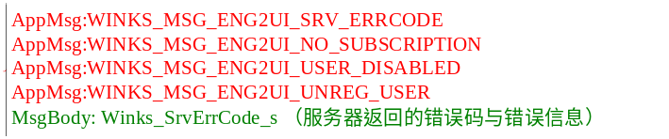
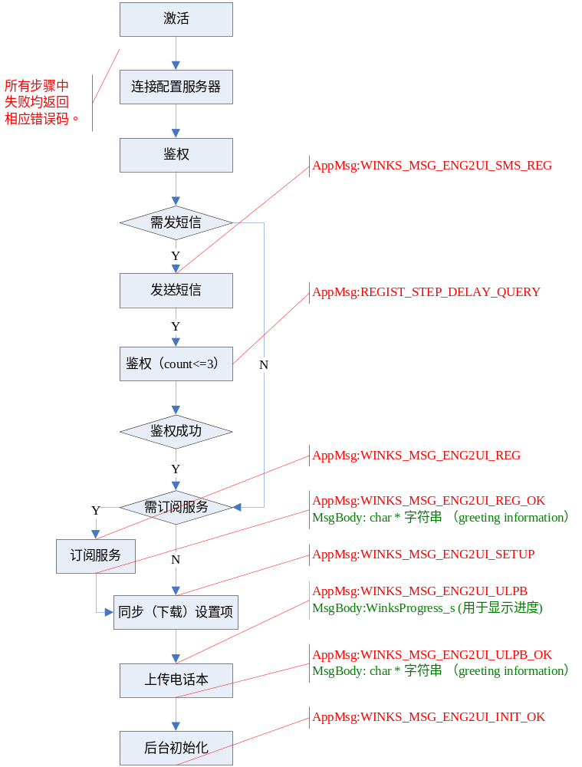

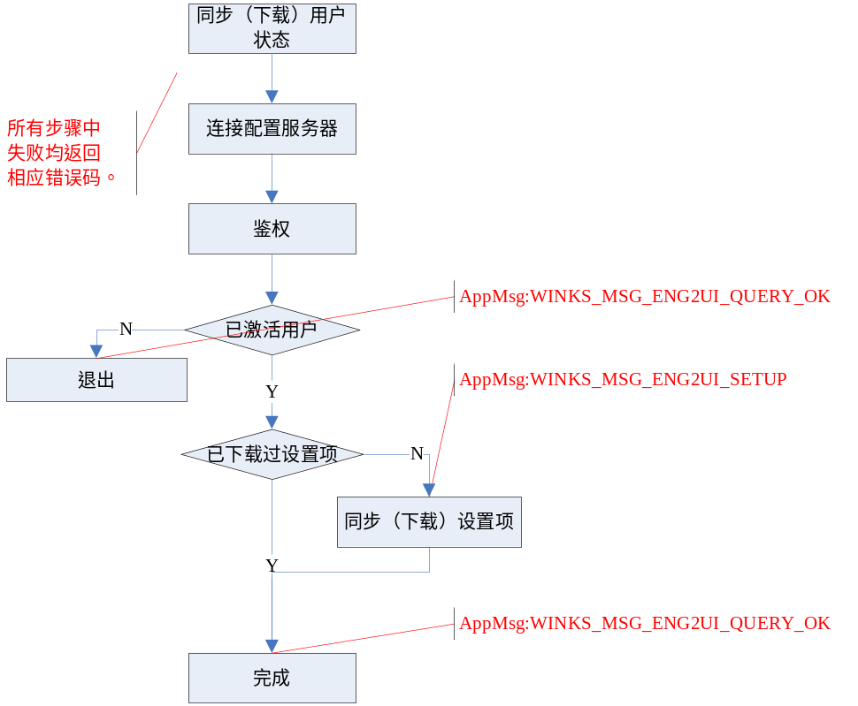

Winks_UserRegist(void)
函数原型：int Winks_UserRegist(viod);
函数介绍：
用户注册彩像业务函数。
参数说明：
参数名称 | 参数类型 | 参数介绍 | 备注
函数返回值：
已是函数调用成功返回0，失败返回-1。连网情况通过消息WINKS_MSG_ENGINE_UIRETMSG返回。
实现描述：
调用该函数后先将激活应用加载到引擎中运行，如果加载成功返回0；否则，返回-1。随后激活应用会通过网络连接服务器，并在服务器上激活彩像软件，使用户可以正常使用彩像业务。此过程涉及到多次与服务器的通讯，引擎会将与服务器的通讯结果以及当前的运行状态以消息的形式通知UI（消息“WINKS_MSG_ENGINE_USER_REG”）。

Winks_UserRegistStop(void)
函数原型：int Winks_UserRegistStop(void);
函数介绍：
用户注册彩像业务函数。
参数说明：
参数名称 | 参数类型 | 参数介绍 | 备注
函数返回值：
已是函数调用成功返回0，失败返回-1。
实现描述：
UI通过调用该函数来对出激活流程。

Winks_UserSendRegSms(int reg_flag)
函数原型：int Winks_UserSendRegSms(int reg_flag);
函数介绍：
用户确认是否发送注册短信。
参数说明：
参数名称 | 参数类型 | 参数介绍 | 备注
reg_flag | int | 0:取消;  1:发送
函数返回值：
成功返回0，失败返回-1。
实现描述：
在用户激活流程中，如果采用短信激活方式，需要提示用户发短信确认，用户点击确认、取消时需要调用该函数。用户选择“取消”，该函数触发引擎退出激活流程，同步返回成功或失败。
如果用户选择“发送”短信注册，会向默认的短信网关发送注册短信，并出发引擎继续运行，最终完成激活以及初始化的工作，在此过程中会向UI消息通道发送一些列的消息来通知UI当前引擎的运行状态（消息为WINKS_MSG_ENGINE_UIRETMSG）。

Winks_UserUploadPhoneBook(int ulpb_flag)
函数原型：int Winks_UserUploadPhoneBook(int ulpb_flag);
函数介绍：
用户确认是否上传电话本的接口。
参数说明：
参数名称 | 参数类型 | 参数介绍 | 备注
ulpb_flag | int | 0:取消（不上传电话本）;  1:确定（上传电话本）
函数返回值：
成功返回0，失败返回-1。
实现描述：
在用户激活流程中会提示用户是否上传本地电话本，当用户点击确认、取消时需要调用该函数。当用户选择“取消”，该函数触发引擎跳过该步骤（上传电话本）继续执行初始化操作。如果用户选择“确定”，会触发引擎继续运行上传电话本的操作，并继续运行最终完成激活以及初始化的工作，在此过程中会向UI消息通道发送一些列的消息来通知UI当前引擎的运行状态（消息为WINKS_MSG_ENGINE_UIRETMSG）。

Winks_UserCheckState(void)
函数原型：int Winks_UserCheckState(void);
函数介绍：
联网同步（以服务器为准下载）用户状态。
参数说明：
参数名称 | 参数类型 | 参数介绍 | 备注
函数返回值：
成功返回0，失败返回-1。
实现描述：
进入主菜单时调用该函数联网比对当前的用户状态。该函数只将服务器的状态同步到终端，并不返回当前状态，所以同于在调用该函数成功后，还需调用Winks_UserGetState函数来同步获取用户状态。调用该函数后会连接服务器查询当前的用户状态，并将本地状态与服务器状态进行同步，同步的过程中可能需要完成下载设置项、上传电话本、下载运营商彩像等初始化工作。在此过程中会向UI消息通道发送一些列的消息来通知UI当前引擎的运行状态（消息为WINKS_MSG_ENGINE_UIRETMSG）。

Winks_UserGetState(int *state)
函数原型：int Winks_UserGetState(int *state);
函数介绍：
查询终端本地用户状态。
参数说明：
参数名称 | 参数类型 | 参数介绍 | 备注
state | int* | 返回参数 | 用于返回当前的用户状态
函数返回值：
成功返回0，失败返回-1。
实现描述：
调用该函数前需要先调用Winks_UserCheckState函数来同步用户状态。调用该函数后会同步返回终端的用户状态。

好友

Winks_StrgFriendAdd(char *pNo, unsigned char *pNick)
函数原型：int Winks_StrgFriendAdd(char *pNo, unsigned char *pNick);
函数介绍：
用户添加好友或修改好友昵称。
参数说明：
参数名称 | 参数类型 | 参数介绍 | 备注
pNo | char * | 用户电话号码
pNick | unsigned char * | 用户昵称 | unicode编码
函数返回值：
成功返回0，失败返回-1。
实现描述：

Winks_StrgFriendCnt(void)
函数原型：int Winks_StrgFriendCnt(void)
函数介绍：
获取好友个数。
参数说明：
参数名称 | 参数类型 | 参数介绍 | 备注
函数返回值：
成功返回好友个数，失败返回-1。
实现描述：

Winks_StrgFriendGet
函数原型：int Winks_StrgFriendGet( int BeginIdx,
char *pNo, int NoLen,
unsigned char *pNick, int NickLen);
函数介绍：
用户添加好友或修改好友昵称。
参数说明：
参数名称 | 参数类型 | 参数介绍 | 备注
BeginIdx | int | 起始序号
pNo | char * | 用户电话号码
NoLen | int | 用户电话号码长度
pNick | unsigned char * | 用户昵称 | unicode编码
NickLen | int | 用户昵称长度
函数返回值：
成功返回下一个好友起始序号，返回负数表示读取好友完毕。
实现描述：
读取好友信息，BeginIdx从0开始，将返回值作为BeginIdx继续调用，直至返回为负值，读取全部好友。

Winks_StrgFriendDel(char *pNo)
函数原型：int Winks_StrgFriendDel(char *pNo);
函数介绍：
用户删除好友。
参数说明：
参数名称 | 参数类型 | 参数介绍 | 备注
pNo | char * | 用户电话号码
函数返回值：
成功返回0，失败返回-1。
实现描述：

Winks_StrgFriendDelAll(void)
函数原型：int Winks_StrgFriendDelAll(void);
函数介绍：
用户删除全部好友。
参数说明：
参数名称 | 参数类型 | 参数介绍 | 备注
函数返回值：
成功返回0，失败返回-1。
实现描述：

Winks_StrgGetCCShow
函数原型：int Winks_StrgGetCCShow(char *pNo, int dir, WinksStrgFile_CCShow_s *pCCShow);
函数介绍：
用户添加好友或修改好友昵称。
参数说明：
参数名称 | 参数类型 | 参数介绍 | 备注
pNo | char * | 用户电话号码
dir | int | 来电或去电 | 现在不用
pCCShow | WinksStrgFile_CCShow_s * | 用户彩像相关信息
函数返回值：
成功返回0，失败返回-1。
实现描述：
根据号码查询对应的彩像信息，结果存到pCCShow。

Winks_UserResetFriendList(void)
函数原型：int Winks_UserResetFriendList(void);
函数介绍：
用户更新好友。
参数说明：
参数名称 | 参数类型 | 参数介绍 | 备注
函数返回值：
成功返回0，失败返回-1；连网情况通过消息WINKS_MSG_ENGINE_UIRETMSG返回。
实现描述：
调用该函数后引擎联网获取彩像，此过程涉及到多次与服务器的通讯，引擎会将与服务器的通讯结果以及当前的运行状态以消息的形式通知UI，消息如下（不包括系统错误信息）：
WINKS_MSG_ENG2UI_FRIEND_FAIL
WINKS_MSG_ENG2UI_FRIEND
WINKS_MSG_ENG2UI_FRIEND_OK

Winks_UserUpdateFriendListStop(void)
函数原型：int Winks_UserUpdateFriendListStop(void)
函数介绍：
用户停止更新好友。
参数说明：
参数名称 | 参数类型 | 参数介绍 | 备注
pNo | char * | 用户电话号码
dir | int | 来电或去电 | 现在不用
pCCShow | WinksStrgFile_CCShow_s * | 用户彩像相关信息
函数返回值：
成功返回0，失败返回-1。
实现描述：
停止联网获取好友彩像。

Winks_UserResetCacheFriendList(void)
函数原型：int Winks_UserResetCacheFriendList(void);
函数介绍：
用户更新Cache中的用户彩像(简版没有好友录调用此函数)。
参数说明：
参数名称 | 参数类型 | 参数介绍 | 备注
函数返回值：
成功返回0，失败返回-1；连网情况通过消息WINKS_MSG_ENGINE_UIRETMSG返回。
实现描述：
根据电话事件的号码（Cache用户）更新对应的彩像信息。引擎会将与服务器的通讯结果以及当前的运行状态以消息的形式通知UI，消息如下（不包括系统错误信息）：
WINKS_MSG_ENG2UI_FRIEND_FAIL
WINKS_MSG_ENG2UI_FRIEND
WINKS_MSG_ENG2UI_FRIEND_OK

Winks_UserUpdateCacheFriendListStop(void)
函数原型：int Winks_UserUpdateCacheFriendListStop(void);
函数介绍：
用户停止更新Cache中的用户彩像(简版没有好友录调用此函数)。
参数说明：
参数名称 | 参数类型 | 参数介绍 | 备注
函数返回值：
成功返回0，失败返回-1。
实现描述：
停止联网获取Cache用户彩像。

DIY
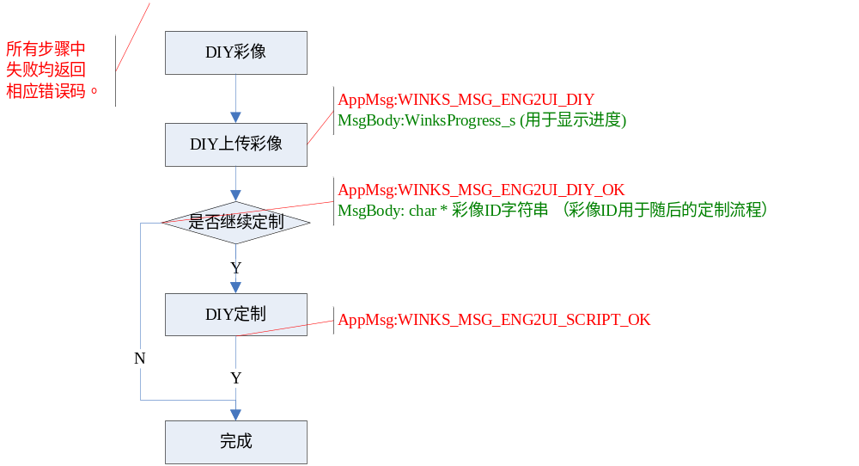

Winks_UserUploadDiyImage(Winks_DiyInfo_s *diy_info)
函数原型：int Winks_UserUploadDiyImage(Winks_DiyInfo_s *diy_info);
函数介绍：
用户上传DIY及定制。
参数说明：
参数名称 | 参数类型 | 参数介绍 | 备注
diy_info | Winks_DiyInfo_s * | 上传diy的参数
函数返回值：
成功返回0，失败返回-1。连网情况通过消息WINKS_MSG_ENGINE_UIRETMSG返回。
实现描述：
调用该函数后引擎联网上传DIY，如果上传成功且diy_info->action为1则提交定制。此过程涉及到多次与服务器的通讯，引擎会将与服务器的通讯结果以及当前的运行状态以消息的形式通知UI，消息如下（不包括系统错误信息）：
WINKS_MSG_ENG2UI_DIY_FAIL
WINKS_MSG_ENG2UI_SCRIPT_FAIL
WINKS_MSG_ENG2UI_DIY
WINKS_MSG_ENG2UI_DIY_OK
WINKS_MSG_ENG2UI_SCRIPT_OK

Winks_UserUploadDiyStop(void)
函数原型：int Winks_UserUploadDiyStop(void);
函数介绍：
用户停止上传DIY或定制。
参数说明：
参数名称 | 参数类型 | 参数介绍 | 备注
函数返回值：
成功返回0，失败返回-1。
实现描述：
停止联网上传DIY或定制。

推荐彩像

Winks_UserRecommend
函数原型：int Winks_UserRecommend(int RcmdNum, Winks_RecommendInfo_s * RcmdArr,
unsigned char * RcmdGreet)
函数介绍：
用户推荐彩像给好友。
参数说明：
参数名称 | 参数类型 | 参数介绍 | 备注
RcmdNum | int | 推荐的号码个数
RcmdArr | Winks_RecommendInfo_s * | 推荐的号码及名字数组
RcmdGreet | unsigned char * | 推荐短信
函数返回值：
成功返回0，失败返回-1。连网情况通过消息WINKS_MSG_ENGINE_UIRETMSG返回。
实现描述：
调用该函数后引擎联网提交推荐的号码，引擎会将与服务器的通讯结果以及当前的运行状态以消息的形式通知UI，消息如下（不包括系统错误信息）：
WINKS_MSG_ENG2UI_RECOMMEND_FAIL
WINKS_MSG_ENG2UI_RECOMMEND
WINKS_MSG_ENG2UI_RECOMMEND_OK

Winks_UserRecommendStop(void)
函数原型：int Winks_UserRecommendStop(void);
函数介绍：
用户停止推荐。
参数说明：
参数名称 | 参数类型 | 参数介绍 | 备注
函数返回值：
成功返回0，失败返回-1。
实现描述：
停止联网推荐彩像。

彩像展示

Winks_UserGetCCShow
函数原型：int Winks_UserGetCCShow(char * phonenumber, int dir, WinksStrgFile_CCShow_s *pCCShow);
函数介绍：
电话事件时用户获取彩像及问候语等信息。
参数说明：
参数名称 | 参数类型 | 参数介绍 | 备注
phonenumber | char * | 电话号码
dir | int | 来电或去电
pCCShow | WinksStrgFile_CCShow_s * | 彩像及问候语相关信息
函数返回值：
成功返回0，失败返回-1。pCCShow-> RetStatus为号码与返回彩像是否匹配。
实现描述：
当参数phonenumber为“11”（即宏定义WINKS_PRI_CC_NO）时，获取片头彩像；当获取用户彩像时，用户彩像没找到，如果已注册用户返回运营商彩像，未注册用户返回默认彩像。

Winks_log_cc_show
函数原型：int Winks_log_cc_show(char * CC_ID, unsigned long time, unsigned char interrupted);
函数介绍：
电话事件时记录彩像播放统计信息。
参数说明：
参数名称 | 参数类型 | 参数介绍 | 备注
CC_ID | char * | 彩像ID
time | unsigned long | 彩像播放时间
interrupted | unsigned char | 彩像中断次数
函数返回值：
成功返回0，失败返回-1。
实现描述：

Winks_UserGetCCShowSetup
函数原型：int Winks_UserGetCCShowSetup(char * retBuff, int * retLen, int IsDft)
函数介绍：
用户获取彩像展示的配置信息。
参数说明：
参数名称 | 参数类型 | 参数介绍 | 备注
retBuff | char * | 存放返回配置信息xml
retLen | int * | 输入缓存长度和存放返回长度
IsDft | int | 是否取默认配置
函数返回值：
成功返回0，失败返回-1。
实现描述：
如果输入的*retLen小于返回xml文件需要的大小，返回-1且*retLen填入需要的大小。

设置

Winks_UserUploadSetting(void)
函数原型：int Winks_UserUploadSetting(void)
函数介绍：
上传设置项，备份。
参数说明：
参数名称 | 参数类型 | 参数介绍 | 备注
函数返回值：
成功返回0，失败返回-1。连网情况通过消息WINKS_MSG_ENGINE_UIRETMSG返回。
实现描述：
调用该函数后引擎联网提交本地设置，引擎会将与服务器的通讯结果以及当前的运行状态以消息的形式通知UI，消息如下（不包括系统错误信息）：
WINKS_MSG_ENG2UI_SETUP_FAIL
WINKS_MSG_ENG2UI_SETUP
WINKS_MSG_ENG2UI_SETUP_OK

Winks_ UserDownLoadSetting (void)
函数原型：int Winks_UserDownLoadSetting(void)
函数介绍：
下载设置项。
参数说明：
参数名称 | 参数类型 | 参数介绍 | 备注
函数返回值：
成功返回0，失败返回-1。连网情况通过消息WINKS_MSG_ENGINE_UIRETMSG返回。
实现描述：
调用该函数后引擎联网获取用户设置，引擎会将与服务器的通讯结果以及当前的运行状态以消息的形式通知UI，消息如下（不包括系统错误信息）：
WINKS_MSG_ENG2UI_USERCFG_FAIL
WINKS_MSG_ENG2UI_SETUP
WINKS_MSG_ENG2UI_USERCFG_OK

Winks_UserCloseWinkCC(void)
函数原型：int Winks_UserCloseWinkCC(void)
函数介绍：
关闭彩像功能。
参数说明：
参数名称 | 参数类型 | 参数介绍 | 备注
函数返回值：
成功返回0，失败返回-1。
实现描述：
关闭彩像，则相应关闭展示彩及定时更新等功能。

Winks_UserOpenWinkCC(void)
函数原型：int Winks_UserOpenWinkCC(void)
函数介绍：
打开彩像功能。
参数说明：
参数名称 | 参数类型 | 参数介绍 | 备注
函数返回值：
成功返回0，失败返回-1。
实现描述：
开启彩像，则相应可以展示彩像且开启定时更新等功能。

Winks_SetShowCaseProc(unsigned long val)
函数原型：int Winks_SetShowCaseProc(unsigned long val)
函数介绍：
展示彩像设置。
参数说明：
参数名称 | 参数类型 | 参数介绍 | 备注
val | unsigned long | 通话前中后展示选项
函数返回值：
成功返回0，失败返回-1。
实现描述：
设置通话设置,从不选到某些项被选时需做一次定时更新。反之从选到不选要停止定时更新。

Winks_GetPeriodUpdate
函数原型：int Winks_GetPeriodUpdate(Winks_PeriodUpdateInfo_s * pPeriodUpdateInfo)
函数介绍：
获取定时更新参数。
参数说明：
参数名称 | 参数类型 | 参数介绍 | 备注
pPeriodUpdateInfo | Winks_PeriodUpdateInfo_s *
函数返回值：
成功返回0，失败返回-1。
实现描述：
根据本地配置返回统一的定时更新参数。

Winks_SetPeriodUpdate
函数原型：int Winks_SetPeriodUpdate(Winks_PeriodUpdateInfo_s * pPeriodUpdateInfo)
函数介绍：
设置定时更新参数。
参数说明：
参数名称 | 参数类型 | 参数介绍 | 备注
pPeriodUpdateInfo | Winks_PeriodUpdateInfo_s *
函数返回值：
成功返回0，失败返回-1。
实现描述：
保存定时更新设置到本地存储。

其他

Winks_UserOpenWapPage(int UrlType, char * wid)
函数原型：int Winks_UserOpenWapPage(int UrlType, char * wid)
函数介绍：
打开wap网页。
参数说明：
参数名称 | 参数类型 | 参数介绍 | 备注
UrlType | int | url枚举
wid | char * | 彩像id | 购买定制时需要
函数返回值：
成功返回0，失败返回-1。
实现描述：
根据UrlType及wid拼出一个url，然后调用浏览器打开wap网页。

Winks_UserRememberImsi(void)
函数原型：int Winks_UserRememberImsi(void)
函数介绍：
设置开机不提示用户注册，用户会变成沉默用户。
参数说明：
参数名称 | 参数类型 | 参数介绍 | 备注
函数返回值：
成功返回0，失败返回-1。
实现描述：
将对应的imsi记录下来标记为沉默用户。

Winks_isRoamingConnectionAllowed
函数原型：int Winks_isRoamingConnectionAllowed(unsigned char *allowedFlag)
函数介绍：
判断是否因为漫游原因不允许联网。
参数说明：
参数名称 | 参数类型 | 参数介绍 | 备注
allowedFlag | unsigned char * | 返回是否允许联网标记 | - 不允许  - 允许
函数返回值：
成功返回0，失败返回-1。
实现描述：
根据本地设置项漫游是否允许联网，如果允许，allowedFlag肯定返回1；否则，判断是否漫游状态，如果非漫游状态则allowedFlag也返回1，否则allowedFlag返回0。

Winks_isUserRegistered
函数原型：int Winks_isUserRegistered(unsigned char *regFlag)
函数介绍：
判断用户是否已注册。
参数说明：
参数名称 | 参数类型 | 参数介绍 | 备注
regFlag | unsigned char * | 返回用户是否已注册标记 | - 未注册  - 已注册
函数返回值：
成功返回0，失败返回-1。
实现描述：
根据本地的imsi匹配状态返回是否已注册。

Winks_isUserSilenced(unsigned char *SilenceFlag)
函数原型：int Winks_isUserSilenced(unsigned char *SilenceFlag)
函数介绍：
判断用户是否沉默用户。
参数说明：
参数名称 | 参数类型 | 参数介绍 | 备注
SilenceFlag | unsigned char * | 返回用户是否沉默用户标记 | - 不是  - 是沉默用户
函数返回值：
成功返回0，失败返回-1。
实现描述：
根据本地沉默用户imsi记录查看是否匹配判断是否沉默用户。

内部关键函数

引擎应用机制

Winks_EngAppStart
函数原型：WINKS_ENAPP_HND Winks_EngAppStart(Winks_EngineAppPri_e appPri, WINKS_ENGAPP_PROCESS prcFnc, char * appName, void *addData)
函数介绍：
创建并启动引擎应用。
参数说明：
参数名称 | 参数类型 | 参数介绍 | 备注
appPri | Winks_EngineAppPri_e | 应用优先级
prcFnc | WINKS_ENGAPP_PROCESS | 处理回调函数
appName | char * | 引擎应用的名称
addData | void * | 数据指针
函数返回值：
成功返回大于0的句柄，失败返回0。
实现描述：
应用分后台、用户、电话3级的优先级，调用此函数则根据优先级入栈，只有高于栈顶应用优先级调用此函数才会返回成功。

Winks_EngAppStop(WINKS_ENAPP_HND appHnd)
函数原型：int Winks_EngAppStop(WINKS_ENAPP_HND appHnd)
函数介绍：
退出并注销动引擎应用。
参数说明：
参数名称 | 参数类型 | 参数介绍 | 备注
appHnd | WINKS_ENAPP_HND | 应用优先级
函数返回值：
成功返回0，失败返回-1。
实现描述：
将应用从栈顶删除，并将被压栈的低优先级应用Resume。

Winks_SendMsgToRunningEngApp
函数原型：int Winks_SendMsgToRunningEngApp(unsigned long msgid, void *data, unsigned long dataSize)
函数介绍：
发同步消息给当前运行的引擎应用。
参数说明：
参数名称 | 参数类型 | 参数介绍 | 备注
msgid | unsigned long | 同步消息的ID
data | void * | 发送的数据
dataSize | unsigned long | 发送数据的长度
函数返回值：
成功返回0，失败返回-1。
实现描述：
调用注册应用时的回调函数传递消息给应用。

引擎http收发

winks_SendData(WinksProt_PackData_s * pProtPack)
函数原型：int winks_SendData(WinksProt_PackData_s * pProtPack)
函数介绍：
发送数据到服务器。
参数说明：
参数名称 | 参数类型 | 参数介绍 | 备注
pProtPack | WinksProt_PackData_s * | 发送的数据结构
函数返回值：
成功返回0，失败返回-1。
实现描述：
WinksProt_PackData_s结构中指定了http方法、发送的url、数据等信息，根据输入参数pProtPack联网到指定服务器。

winks_EngProtAnalyze
函数原型：int winks_EngProtAnalyze(int http, unsigned long length)
函数介绍：
协议解析函数。
参数说明：
参数名称 | 参数类型 | 参数介绍 | 备注
http | int | http句柄
length | unsigned long | http返回的数据长度
函数返回值：
成功返回0，失败返回-1并通知应用失败原因。
实现描述：
调用xml解析模块将返回数据解析出数据结构，并通知应用解析的结果。

winks_HttpMsgProc(const void* data, unsigned int size )
函数原型： int winks_HttpMsgProc(const void* data, unsigned int size )
函数介绍：
http返回数据处理程序。
参数说明：
参数名称 | 参数类型 | 参数介绍 | 备注
data | void* | http收到的数据
size | unsigned int | http收到的数据长度
函数返回值：
成功返回0，失败返回-1。
实现描述：
根据返回结果分类处理：错误、文件流、xml格式的协议；对xml格式的协议文件调用winks_EngProtAnalyze解析，并通知应用解析的结果。

winks_EngAppMsgHandler
函数原型： int winks_EngAppMsgHandler(Winks_EngineToUiReturnMsg * pAppRetMsg, unsigned long size)
函数介绍：
后台服务返回的消息处理程序。
参数说明：
参数名称 | 参数类型 | 参数介绍 | 备注
data | void* | http收到的数据
size | unsigned int | http收到的数据长度
函数返回值：
成功返回0，失败返回-1。
实现描述：
类似于给UI返回消息，后台服务返回消息给引擎，这个函数就是处理后台服务返回的消息。目前该程序主要处理服务器消息处理结果。

取彩像

Winks_GetCCStart
函数原型：int Winks_GetCCStart(int Pri, WinksCCDownType_e CCDownType)
函数介绍：
发送数据到服务器。
参数说明：
参数名称 | 参数类型 | 参数介绍 | 备注
Pri | int | 应用优先级
CCDownType | WinksCCDownType_e | 下载彩像应用类型
函数返回值：
成功返回0，失败返回-1。
实现描述：
根据不同应用组建不同下载的号码列表。

Winks_EngCCDownCtxtCreate
函数原型：int Winks_EngCCDownCtxtCreate(WinksCCDownType_e CCDownType, WinksCCDownCtxt_s ** ppCCDownCtxt)
函数介绍：
根据不同类型下载彩像需求组建号码列表。
参数说明：
参数名称 | 参数类型 | 参数介绍 | 备注
CCDownType | WinksCCDownType_e | 下载彩像应用类型
ppCCDownCtxt | WinksCCDownCtxt_s ** | 返回下载Context
函数返回值：
成功返回0，失败返回-1。
实现描述：

winks_EngSaveGreet
函数原型：int winks_EngSaveGreet( WinksCCDownCtxt_s *pDownCC,
unsigned short UsrIdx,
WinksStrgFile_UserInfo_s *pUsrInfo )
函数介绍：
保存问候语。
参数说明：
参数名称 | 参数类型 | 参数介绍 | 备注
pDownCC | WinksCCDownCtxt_s * | 下载的彩像Context（包含问候语）
UsrIdx | unsigned short | 用户Index
pUsrInfo | WinksStrgFile_UserInfo_s * | 用户信息
函数返回值：
成功返回0，失败返回-1。
实现描述：

Winks_EngSearchCCInfo
函数原型：int Winks_EngSearchCCInfo(WinksCCDownCtxt_s *pDownCC, int NeedWashOut)
函数介绍：
根据下载的彩像基本信息本地查找彩像是否已下载。
参数说明：
参数名称 | 参数类型 | 参数介绍 | 备注
pDownCC | WinksCCDownCtxt_s * | 返回下载Context
NeedWashOut | int | 是否淘汰一个彩像存放当前的彩像
函数返回值：
成功返回0，失败返回-1。
实现描述：
当下载彩像基本信息后调用此函数根据彩像ID在本地查找是否已下载，如果已下载，则更新问候语等信息即可，否则返回等待下载完彩像再做处理。

Winks_EngSaveCCInfo
函数原型：int Winks_EngSaveCCInfo(WinksCCDownCtxt_s *pDownCC, int NeedWashOut)
函数介绍：
保存下载的彩像及问候语等信息。
参数说明：
参数名称 | 参数类型 | 参数介绍 | 备注
pDownCC | WinksCCDownCtxt_s * | 返回下载Context
NeedWashOut | int | 是否淘汰一个彩像存放当前的彩像
函数返回值：
成功返回0，失败返回-1。
实现描述：
当http收到下载的彩像流时开始保存问候语及彩像等信息。

数据结构设计

预定义常量
【说明】
使用表格或者逐行描述的方法介绍本模块预定义常量，包括常量名称，定义数值，使用场景和对应模块。

Winks_SettingType_e
/* 设置选项 */
typedef enum tag_Winks_SettingType_e{
WINKS_SETTING_SHOW_OTHER_SWITCH=0x00,/* 展示设置项 ，是否展示对方彩像开关*/
WINKS_SETTING_ROAM_SWITCH, /* 漫游设置项 ，漫游时联网开关*/
WINKS_SETTING_SW_UPDATA_WAY, /* 软件升级设置项，软件自动升级开关*/
WINKS_SETTING_AUTO_START_SWITCH,/* 软件自启动开关，*/
WINKS_SETTING_AUTO_ACTIVE, /* 开机自动激活*/
WINKS_SETTING_SERVICE_STOP_FLAG,/* 停止服务标志*/
WINKS_SETTING_FORBIDDEN_FLAG, /* 用户被禁用标志*/
WINKS_SETTING_UNSUBSCRIBE_FLAG, /* 用户退订标志*/
WINKS_SETTING_HANGUP_UPDATA_SWITCH, /* 挂断后更新开关*/
WINKS_SETTING_SHOW_SPLASH_SWITCH, /* 播放片头开关*/
WINKS_SETTING_CALL_CONNECT_SWITCH, /* 来电联网开关*/
WINKS_SETTING_ONLY_25G_SWITCH, /* 只支持2.5G开关*/
WINKS_SETTING_ALREADY_UPLOAD_SETTING, /* 已经上传设置项开关*/
WINKS_SETTING_ALREADY_UPLOAD_PB, /* 已经上传电话本开关*/

/************************************/
/***** Add switch here above.*******/
WINKS_SETTING_SWITCH_END=0x40,
/************************************/
WINKS_SETTING_SHOW_CASE, /* 通话设置，通话前、通话中、挂断后 */
WINKS_SETTING_PBWC_UPDATA_WAY, /* 随电名片更新方式 */
WINKS_SETTING_CONNECT_WAY, /* 联网方式， 定时更新、PUSH更新 */
WINKS_SETTING_USER_STATE, /* 用户状态， 正常、会议 */
WINKS_SETTING_PROXY_PORT, /* http代理服务器端口 */
WINKS_SETTING_SW_VERSION, /* 软件版本号 */
WINKS_SETTING_APN_ID, /* http接入点ID值 */
WINKS_SETTING_DIY_FILE_MAX_SIZE, /* DIY允许上传文件的最大SIZE */
WINKS_SETTING_HUSHOW_TIME, /* 挂断后彩像播放时间 */
WINKS_SETTING_CONNECT_PERIOD, /* 定时联网时间周期 */
WINKS_SETTING_CONNECT_PERIOD_MOD, /* 定时更新模式*/
WINKS_SETTING_CONNECT_PERIOD_USUALLY, /* 定时更新数据最新模式,时间周期*/
WINKS_SETTING_CONNECT_PERIOD_UNUSUALLY,/* 定时更新最省资费模式,时间周期*/
WINKS_SETTING_CONNECT_TIMEOUT, /* 联网超时时间 */
WINKS_SETTING_SPLASH_DURATION, /* 片头播放时间,0表示不播放片头 */
WINKS_SETTING_PUSH_PORT, /* PUSH端口 */
WINKS_SETTING_CC_REPLACE_WA, /* 彩像淘汰算法的加权值 */

/************************************/
/***** Add value here above. *******/
WINKS_SETTING_VALUE_END=0x80,
/************************************/
WINKS_SETTING_PROXY_IP, /* http代理服务器IP */
WINKS_SETTING_APN, /* http接入点 */
//WINKS_SETTING_SMS_GATEWAY, /* 服务器下发的短信网关*/
//WINKS_SETTING_USER_STATE_TEXT, /* 用户状态文本，*/
WINKS_SETTING_OPR_SERVER_URL, /* 数据服务器的URL */
WINKS_SETTING_MEDIA_SERVER_URL, /* 媒体服务器的URL */
WINKS_SETTING_SHOP_SERVER_URL, /* 彩像商城的URL */
WINKS_SETTING_UID, /* 服务器下发的UID */
WINKS_SETTING_ACTIVE_IMSI, /* 最近激活过的IMSI号码 */

/************************************/
/***** Add string here above. ******/
WINKS_SETTING_STRING_END=0xa0,
/************************************/
WINKS_SETTING_BLOCK_DATA, /*测试*/
WINKS_SETTING_BLOCK_SERVER_CONFIG,/*服务器下发的服务配置*/

/************************************/
/***** Add block here above. ******/
WINKS_SETTING_NULL
/************************************/
} Winks_SettingType_e;

WinksEng2UiMsg_SysErr_e
/*系统错误消息*/
typedef enum tag_WinksEng2UiMsg_SysErr_e
{
/* 出错消息 */
WINKS_MSG_ENG2UI_SVR_NO_ANSWER = -127, /* 服务器无应答 */
WINKS_MSG_ENG2UI_UNREG_USER , /* 非注册用户限制 */
WINKS_MSG_ENG2UI_ROAMING_LIMIT , /* 漫游限制 */
WINKS_MSG_ENG2UI_ENG_BUSY , /* 引擎忙 */
WINKS_MSG_ENG2UI_DIAL_INT , /* 被电话中断 */
WINKS_MSG_ENG2UI_STORAGE_LIMIT , /* 存储空间不足 */
WINKS_MSG_ENG2UI_CC_CLOSED , /* 彩像软件关闭 */
#ifdef WINKS_SUPPORT_MEMORY_CARD
WINKS_MSG_ENG2UI_MCARD_NOT_EXIST, /* 存储卡不存在 */
#endif /* WINKS_SUPPORT_MEMORY_CARD */
WINKS_MSG_ENG2UI_SYS_FILES_ERR , /* 系统文件被破坏 */
WINKS_MSG_ENG2UI_CC_FILES_ERR , /* 彩像文件被破坏 */
#ifdef WINKS_DUAL_SIM
WINKS_MSG_ENG2UI_SIM_SEL_ERR , /* 用户未选择SIM卡 */
WINKS_MSG_ENG2UI_SIM_UNUSABLE , /* 用户选择的Sim卡不可用 */
#endif /* WINKS_DUAL_SIM */
WINKS_MSG_ENG2UI_NO_SUBSCRIPTION, /* 不是订阅用户 */
WINKS_MSG_ENG2UI_USER_DISABLED , /* 用户被禁用 */
WINKS_MSG_ENG2UI_NO_NUMBER , /* 没有电话号码需要更新 */

WINKS_MSG_ENG2UI_PROT_NO , /* 服务器下发协议号不匹配 */
WINKS_MSG_ENG2UI_HTTP_ERRCODE , /* 收到Http错误码 */
WINKS_MSG_ENG2UI_SRV_ERRCODE , /* 收到服务器返回错误码 */
WINKS_MSG_ENG2UI_SRV_ERRDATA , /* 服务器返回数据有错误 */
WINKS_MSG_ENG2UI_MEM , /* 内存申请出错 */
WINKS_MSG_ENG2UI_FS , /* 文件系统出错 */
WINKS_MSG_ENG2UI_HTTP , /* HTTP错误 */
WINKS_MSG_ENG2UI_HTTP_TIMEOUT , /* HTTP超时错误 */
WINKS_MSG_ENG2UI_PROT_PACK , /* 协议打包 */
WINKS_MSG_ENG2UI_PROT_PARSE , /* 协议解析 */
WINKS_MSG_ENG2UI_XML_GEN , /* 生成xml出错 */
WINKS_MSG_ENG2UI_XML_PARSE , /* xml解析出错 */
WINKS_MSG_ENG2UI_APP_ERR , /* 应用调用错 */
WINKS_MSG_ENG2UI_ENG_ERR , /* 引擎调用错 */

WINKS_MSG_ENG2UI_UNKNOWN = -80 /* 未知错误 */
}WinksEng2UiMsg_SysErr_e;

WinksEng2UiMsg_Regist_e
/*注册及初始化过程消息*/
typedef enum tag_WinksEng2UiMsg_Regist_e
{
/* 1 注册及初始化过程 */
WINKS_MSG_ENG2UI_SETUP_SVR_FAIL = -9 /* 连接配置服务器失败 */
,WINKS_MSG_ENG2UI_REG_FAIL /* 注册失败 */
,WINKS_MSG_ENG2UI_ULPB_FAIL /* 上传电话簿失败 */
,WINKS_MSG_ENG2UI_INIT_FAIL /* 初始化失败 */

,WINKS_MSG_ENG2UI_SETUP_SVR = 1 /* 正在连接配置服务器... */
,WINKS_MSG_ENG2UI_SETUP_SVR_OK /* 连接配置服务器成功 */
,WINKS_MSG_ENG2UI_SMS_REG /* 未注册，需要发送注册短信 */
,WINKS_MSG_ENG2UI_WAIT_PUSH /* 未注册，等待接收push */
,WINKS_MSG_ENG2UI_REG /* 正在注册... */
,WINKS_MSG_ENG2UI_REG_OK /* 注册OK [注册成功问候语(utf8格式)] */
,WINKS_MSG_ENG2UI_ULPB_CONFIRM /* 用户确认是否上传电话簿 */
,WINKS_MSG_ENG2UI_ULPB /* 正在上传电话簿... */
,WINKS_MSG_ENG2UI_ULPB_OK /* 上传电话簿完毕 */
,WINKS_MSG_ENG2UI_INIT /* 正在初始化... */
,WINKS_MSG_ENG2UI_INIT_OK /* 初始化完毕 */
,WINKS_MSG_ENG2UI_QUERY_OK /* 查询用户状态完成 */
}WinksEng2UiMsg_Regist_e;

WinksEng2UiMsg_Friend_e
/*更新好友录过程消息*/
typedef enum tag_WinksEng2UiMsg_Friend_e
{
/* 2 更新好友录 */
WINKS_MSG_ENG2UI_FRIEND_FAIL = -79, /* 更新好友录失败 */

WINKS_MSG_ENG2UI_FRIEND = 71, /* 正在更新好友录...[WinksProgress_s] */
WINKS_MSG_ENG2UI_FRIEND_OK /* 好友录更新完毕 */
}WinksEng2UiMsg_Friend_e;

WinksEng2UiMsg_Diy_e
/*上传DIY过程消息*/
typedef enum tag_WinksEng2UiMsg_Diy_e
{
/* 3 上传DIY */
WINKS_MSG_ENG2UI_DIY_FAIL = -29, /* 上传DIY失败 */
WINKS_MSG_ENG2UI_SCRIPT_FAIL, /* 定制彩像失败 */

WINKS_MSG_ENG2UI_DIY = 21, /* 正在上传DIY... */
WINKS_MSG_ENG2UI_DIY_OK, /* 上传DIY成功[wid彩像id] */
WINKS_MSG_ENG2UI_SCRIPT_OK /* 定制彩像成功 */
}WinksEng2UiMsg_Diy_e;

WinksEng2UiMsg_Recommend_e
/*推荐给好友过程消息*/
typedef enum tag_WinksEng2UiMsg_Recommend_e
{
/* 4 推荐给好友 */
WINKS_MSG_ENG2UI_RECOMMEND_FAIL = -39, /* 推荐失败 */

WINKS_MSG_ENG2UI_RECOMMEND = 30, /* 正在推荐... */
WINKS_MSG_ENG2UI_RECOMMEND_OK /* 推荐成功 */
}WinksEng2UiMsg_Recommend_e;

WinksEng2UiMsg_Call_e
/*电话下载过程消息*/
typedef enum tag_WinksEng2UiMsg_Call_e
{
/* 5 电话下载 */
WINKS_MSG_ENG2UI_CALL_FAIL = -49, /* 获取通话用户彩像失败 */
WINKS_MSG_ENG2UI_CALL_TIMEOUT , /* 获取通话用户彩像超时 */

WINKS_MSG_ENG2UI_CALL = 41, /* 正在获取通话用户彩像... */
WINKS_MSG_ENG2UI_CALL_OK /* 获取通话用户彩像成功 */
}WinksEng2UiMsg_Call_e;

WinksEng2UiMsg_Setup_e
/* 配置相关消息 */
typedef enum tag_WinksEng2UiMsg_Setup_e
{
/* 6 同步本地配置到服务器 */
WINKS_MSG_ENG2UI_SETUP_FAIL = -59, /* 同步本地配置失败 */
WINKS_MSG_ENG2UI_SRVCFG_FAIL, /* 服务器配置失败 */
WINKS_MSG_ENG2UI_USERCFG_FAIL, /* 本地配置失败 */
WINKS_MSG_ENG2UI_ULSTAT_FAIL, /* 统计信息上传失败 */
WINKS_MSG_ENG2UI_ULLOG_FAIL, /* log信息上传失败 */

WINKS_MSG_ENG2UI_SETUP = 51, /* 正在同步本地配置... */
WINKS_MSG_ENG2UI_SETUP_OK, /* 同步本地配置成功 */
WINKS_MSG_ENG2UI_SRVCFG_OK, /* 服务器配置成功 */
WINKS_MSG_ENG2UI_USERCFG_OK, /* 本地配置成功 */
WINKS_MSG_ENG2UI_ULSTAT_OK, /* 统计信息上传成功 */
WINKS_MSG_ENG2UI_ULLOG_OK /* log信息上传成功 */
}WinksEng2UiMsg_Setup_e;

WinksEng2UiMsg_Upgrade_e
/* 版本升级消息 */
typedef enum tag_WinksEng2UiMsg_Upgrade_e
{
/* 7 版本升级 */
WINKS_MSG_ENG2UI_RUPGRADE_FAIL = -69, /* 升级失败 */

WINKS_MSG_ENG2UI_RUPGRADE = 61, /* 正在检查新版本... */
WINKS_MSG_ENG2UI_RUPGRADE_NOT_NEW , /* 没有新版本 */
WINKS_MSG_ENG2UI_RUPGRADE_NEW , /* 有新版本 */
WINKS_MSG_ENG2UI_RUPGRADE_NEW_OK /* 新版本下载成功，安装 */
}WinksEng2UiMsg_Upgrade_e;

WinksEng2UiMsg_Upgrade_e
/*应用类别*/
typedef enum tag_Winks_EngProType_e
{
WINKS_ENGPROTYPE_REGISTER = 0x00 /*激活*/
,WINKS_ENGPROTYPE_INIT /*初始化*/
,WINKS_ENGPROTYPE_REGULARLY_UPDATE /*定时更新*/
,WINKS_ENGPROTYPE_DIY /*DIY设置*/
,WINKS_ENGPROTYPE_RECOMMEND /*推荐*/
,WINKS_ENGPROTYPE_QUREY_US /*用户类型查询*/
,WINKS_ENGPROTYPE_UPDATE_FRIENDS /*更新好友*/
,WINKS_ENGPROTYPE_UPLOAD_PB /*上传电话本*/
,WINKS_ENGPROTYPE_UPDATE_SW /*软件升级*/
,WINKS_ENGPROTYPE_CALL_UPDATE /*电话事件更新*/
,WINKS_ENGPROTYPE_HUNGUP_UPDATE /*挂断后更新*/
,WINKS_ENGPROTYPE_UPDATE_SC /*更新服务器配置信息*/
,WINKS_ENGPROTYPE_UPDATE_UC /*更新用户配置信息*/
,WINKS_ENGPROTYPE_UPDATE_LS /*更新本地设置项*/
,WINKS_ENGPROTYPE_UPLOAD_LOG /*上传log日志*/
,WINKS_ENGPROTYPE_UPLOAD_STA /*上传统计信息*/
,WINKS_ENGPROTYPE_NUMBER
}Winks_EngProType_e;

Winks_UrlType_e
/*调用wap的url类型*/
typedef enum tag_Winks_UrlType_e
{
WINKS_URLTYPE_CCSHOP =0, /* 彩像商城 */
WINKS_URLTYPE_FAVORITE, /* 我的彩像库 */
WINKS_URLTYPE_SCRIPT, /* 定制业务 */
WINKS_URLTYPE_PURCHASE, /* 购买彩像 */

WINKS_URLTYPE_INTRO, /* 在线体验 */
WINKS_URLTYPE_HELP, /* 帮助页面 */
WINKS_URLTYPE_ABOUT, /* 关于页面 */
WINKS_URLTYPE_SETTINGS, /* 彩像设置 */
WINKS_URLTYPE_DIYCUSTOMIZE,/* DIY定制 */

WINKS_URLTYPE_MAX
}Winks_UrlType_e;

数据结构
【内容】
描述本模块内部定义的关键数据结构，需详细描述数据结构定义，数据结构说明及各成员变量说明，数据结构定义需遵循4字节对齐原则。例如：

数据结构定义：
typedef struct tag_structure
{
int a;
short b;
char c;
char d;
}structure;

数据结构说明：
【内容】
本结构使用场景和涉及的子模块。
成员变量说明：
成员变量名称 | 成员变量类型 | 成员变量介绍 | 备注
a | int
b | short
c | char
d | char

Winks_EngineContext
数据结构定义：
typedef struct tag_Winks_EngineContext_s
{
WINKS_CHN_ID engChn; /* 引擎消息通道*/
Winks_EngineState_e curState; /* 当前引擎状态*/
unsigned long engAppSequence;
Winks_EngineAppControl_s engAppStack[WINKS_ENGINE_APP_QUEUE_SIZE]; /*引擎应用控制块栈*/
int http; /* 引擎调用的HTTP句柄*/
WINKS_TIMER_ID httpTimer; /* http连网定时器，用于监控调用http的时间*/
unsigned char * pSaveSendData; /* 保存发送数据，以便重新发送 */

unsigned long ProtNo; /* 协议号WinksProtocolEnum_e */
unsigned long FrameNo; /* 记录帧号 */
unsigned char ifRemindRegister; /* 标志:是否提示用户"注册". o:不提示;1:提示*/
unsigned char ifHttpReady; /* 判断是否成功联网过一次? */
unsigned short getImsiCount; /* 取IMSI失败次数*/
WINKS_TIMER_ID getImsiTimer; /* 取IMSI失败后，延时重取TIMER*/

WINKS_TIMER_ID CallWaitTimer; /* 电话事件等待服务器返回彩像的Timer */
WINKS_TIMER_ID PeriodPushTimer; /* 定时更新Timer */
WINKS_TIMER_ID BuildCacheTimer; /* 创建彩像Cache的Timer */
WINKS_TIMER_ID ServerMsgTimer; /* 处理服务消息的Timer */
Winks_SrvNotify_s SrvNotify; /* 服务器通知的消息 */
WinksEngCall_s *pCall; /* 记录电话事件相关信息 */
unsigned short SupportDimNum;
unsigned short SupportExtNum;
unsigned short SupportDim[16][2]; /* 支持的宽高比 */
unsigned char SupportExt[16]; /* 支持的文件扩展名类型 */
#ifdef WINKS_DUAL_SIM
unsigned short SimStatus; /* 高字节低2位表示已获取哪张卡的IMSI，b0--卡1 b1--卡2
低字节表示当前激活的是哪张卡， 1--卡1 2--卡2 */
int CurInquireSimNo; /* 当前查询的Sim卡号:
1--Sim卡1(对应Winks_GetImsi);
2--Sim卡2(对应Winks_GetImsi_2) */
int OtherSimRetryCnt; /* 获取1卡imsi后, 重试读取另一卡imsi的次数, 2次未取到认为卡不存在 */
int NeedRestoreWapSimSel; /* 保存手机平台的Wap Sim选择 */
int SavePhoneWapSimSel; /* 保存手机平台的Wap Sim选择 */
#endif /* WINKS_DUAL_SIM */
WinksStrgFileMap_s StrgFileMap;
}Winks_EngineContext;
数据结构说明：
引擎全局数据结构。
成员变量说明：
成员变量名称 | 成员变量类型 | 成员变量介绍 | 备注
engChn | WINKS_CHN_ID | 引擎消息通道
curState | Winks_EngineState_e | 状态机
engAppSequence | unsigned long
engAppStack | Winks_EngineAppControl_s[] | *引擎应用控制块栈
http | int | http句柄
httpTimer | WINKS_TIMER_ID | http连网定时器，用于监控调用http的时间
pSaveSendData | unsigned char * | 保存发送数据，以便重新发送
ProtNo | unsigned long | 协议号
FrameNo | unsigned long | 记录帧号
ifRemindRegister | unsigned char | 标志:是否提示用户"注册". | 0：不提示;  1：提示
ifHttpReady | unsigned char | 是否成功联网过一次? 判断是否重发
getImsiCount | unsigned short | 取IMSI失败次数
getImsiTimer | WINKS_TIMER_ID | 取IMSI失败后，延时重取TIMER
CallWaitTimer | WINKS_TIMER_ID | 电话事件等待服务器返回彩像的Timer
PeriodPushTimer | WINKS_TIMER_ID | 定时更新Timer
BuildCacheTimer | WINKS_TIMER_ID | 检查彩像Cache的Timer
ServerMsgTimer | WINKS_TIMER_ID | 处理服务消息的Timer
SrvNotify | Winks_SrvNotify_s | 服务器通知的消息
pCall | WinksEngCall_s | 记录电话事件相关信息

Winks_EngineToUiReturnMsg
数据结构定义：
typedef struct tag_Winks_EngineToUiReturnMsg_s
{
int code;
int appType;/*Winks_EngProType_e*/
char body[4];
}Winks_EngineToUiReturnMsg;数据结构说明：
WINKS_MSG_ENGINE_UIRETMSG消息所带的结构，用于引擎通知UI连接服务器的状态情况。
成员变量说明：
成员变量名称 | 成员变量类型 | 成员变量介绍 | 备注
code | int | 消息代码
appType | int | 引用类型
body | Char[] | 信息体内容 | 可变长度

Winks_DiyInfo_s
数据结构定义：
typedef struct tag_Winks_DiyInfo_s
{
int action; /* 0 - 只上传不定制; 1 - 上传并定制 */
char * pnolist; /* 在action为1时使用，定制好友的手机号码串，以|分隔，以|结尾；为NULL表示所有人 */
unsigned char name[40]; /* 用户设置的彩像名称(unicode编码) */
unsigned char path[WINKS_PATH_MAX]; /* 文件路径(unicode编码) */
unsigned char greet[202]; /* 问候语(unicode编码) */
} Winks_DiyInfo_s;数据结构说明：
用户上传DIY彩像的数据结构，用于函数Winks_UserUploadDiyImage的输入。
成员变量说明：
成员变量名称 | 成员变量类型 | 成员变量介绍 | 备注
action | int | 操作类型
pnolist | char * | 号码列表
name | unsigned char[] | 彩像名称
path | unsigned char[] | 彩像文件路径
greet | unsigned char [] | 设置的问候语

Winks_RecommendInfo_s
数据结构定义：
typedef struct tag_Winks_RecommendInfo_s
{
unsigned char name[16]; /* 姓名(unicode编码) */
char pno[16]; /* 电话号码 */
} Winks_RecommendInfo_s;
数据结构说明：
用户推荐彩像给好友的结构，用于函数Winks_UserRecommend的输入参数使用。
成员变量说明：
成员变量名称 | 成员变量类型 | 成员变量介绍 | 备注
name | unsigned char | 用户姓名
pno | Char[] | 电话号码

WinksStrgFile_CCShow_s
数据结构定义：
typedef struct tag_WinksStrgFile_CCShow_s
{
int RetStatus; /* 彩像是否与该号码对应
0 -- ok
1 -- 默认彩像
2 -- 片头
3 -- 运营商 */
char NO[16/*WINKS_STRG_PHONE_LEN*/]; /* 电话号码字符串 */
char Name[32/*WINKS_STRG_NICK_LEN*/]; /* 好友昵称 */
char ID[40/*WINKS_STRG_CC_ID_LEN*/]; /* 彩像ID */
unsigned short CC_Idx; /* 彩像Idx */
unsigned short interval; /* 图片播放间隔 */
unsigned char img_type; /* 彩像类型 WinksFileExt_e*/
unsigned char img_cnt; /* 图片数 最大为4 */
unsigned char GreetLen; /* 问候语长度 */
unsigned char SaveType; /* 彩像存储类型 0--文件 1--内存 */
unsigned char * pCCImage; /* 存储的彩像内存数据 */
unsigned long CCImageSize;/* 存储的彩像内存数据大小 */
char CCImgPath[4][256]; /* 存储的彩像路径 */
short GreetStr[101/*WINKS_STRG_GREET_LEN/2*/]; /* 存储的彩像问候语 */
}WinksStrgFile_CCShow_s;
数据结构说明：
提供给UI彩像展示时使用。
成员变量说明：
成员变量名称 | 成员变量类型 | 成员变量介绍 | 备注
RetStatus | int | 彩像是否与该号码对应 | 0 -- ok 1 -- 默认彩像 2 -- 片头 3 -- 运营商
NO | Char[] | 电话号码字符串
Name | Char[] | 好友昵称
ID | Char[] | 彩像ID
CC_Idx | unsigned short | 彩像Idx
interval | unsigned short | 图片播放间隔
img_type; | unsigned char | 彩像类型 | WinksFileExt_e
img_cnt | unsigned char | 图片数 最大为4
GreetLen | unsigned char | 问候语长度
SaveType | unsigned char | 彩像存储类型 0--文件 1--内存
pCCImage | unsigned char * | 存储的彩像内存数据
CCImageSize | unsigned long | 存储的彩像内存数据大小
CCImgPath | Char[] | 存储的彩像路径
GreetStr | Short[] | 存储的彩像问候语

一致性描述
【内容】
描述本与功能定义说明书的符合程度。

功能定义说明书章节 | 功能简述 | 设计说明书章节 | 支持情况（完全支持，部分支持，未支持）

运行和故障处理设计

运行和组装设计
【内容】
描述本模块整体运行状态（例如：独立线程，多线程，依附于MMI线程，库函数，消息触发等）以及和其他模块交互方式（例如直接调用库方式，消息通知异步方式等）。

故障处理设计
【内容】
描述本模块故障处理设计（例如资源耗尽，异常操作以及错误消息输出调试方式等）。

